编号：SP9100242022212105 密级： 公开

本 科 毕 业 论 文

课题名称： | 垂直领域下的大模型专业知识幻觉检测与修复

学 员 姓 名： | 聂楚岳 | 学 号： | 202202433012
首次任职专业： |  | 学历教育专业： | AIBD
命 题 学 院 ： | 计算机学院 | 年 级： | 2022级
指 导 教 员 ： | 罗磊 | 职 称： | 副教授
所 属 单 位 ： | 国防科技大学计算机学院计算科学系

国防科技大学教育训练部制
目 录

摘 要 i

ABSTRACT iii

第一章 绪论 1
1.1研究背景 1
1.2 研究目的与意义 2
1.2.1理论意义 3
1.2.2实际应用意义 4
1.3 国内外研究现状 4
1.3.1大语言模型研究现状 4
1.3.2大模型幻觉问题研究现状 6
1.3.3幻觉检测方法研究现状 7
1.3.4幻觉修复方法研究现状 8
1.4 论文组织架构 9

第二章 相关技术与理论基础 11
2.1 大语言模型基础 11
2.2检索增强生成（RAG）技术 13
2.3 Sentence-BERT语义匹配模型 14
2.4自采样一致性检测原理 16
2.5提示词工程 17
2.6本章小结 18

第三章 基于自采样一致性的幻觉检测方法 19
3.1方法总体框架 19
3.2多次采样与候选—样本分离 20
3.3三阶段渐进式检测流程 22
3.3.1 SBERT语义相似度匹配 22
3.3.2 LLM分组事实性核查 22
3.3.3 带上下文的最终复核 23
3.4 结果汇总与幻觉标注 24
3.5方法特点与适用场景 25
3.6 本章小结 25

第四章 基于RAG的幻觉检测与修复方法 27
4.1方法总体框架 27
4.2任务拆解与搜索查询构造 29
4.3外部证据池构建 30
4.4多阶段事实核查流程 32
4.4.1 全局错别字预检 32
4.4.2 SBERT语义证据匹配 32
4.4.3 逐句事实判定 33
4.5幻觉修复机制 34
4.6系统优化策略 35
4.7 本章小结 36

第五章 实验设计与结果分析 38
5.1 幻觉测试集构建 38
5.1.1 测试集设计原则 38
5.1.2 测试集类别分布 39
5.1.3 幻觉类型覆盖分析 40
5.2 评价指标体系 41
5.3 实验结果与分析 42
5.3.1 三种方法总体性能对比 42
5.3.2 不同类别测试集的分项表现 44
5.3.3 典型检测案例定性分析 45
5.4 方法优劣对比与适用场景讨论 47
5.5 幻觉修复结果与分析 48
5.6 本章小结 50

第六章 总结与展望 52
6.1工作总结 52
6.2未来展望 53

致 谢 55

图 目 录
图2-1Transformer架构示意图 12
图2-2RAG基本框架流程图 14
图2-3SBERT孪生网络结构示意图 16
图3-1自采样一致性方法总体框架图 20
图3-2候选-样本分离示意图 21
图3-3三阶段渐进式检测流程图 24
图4-1RAG幻觉检测与修复总体框架图 28
图4-2任务拆解与搜索查询构造流程图 30
图4-3证据池构建与SBERT语义匹配流程图 34
图4-4幻觉修复机制全流程示意图 35

表 目 录
表5-1测试集类别分布柱状图 40
表5-2三种方法在测试集上的总体性能对比表 43
表5-3三种方法性能对比柱状图 44
表5-4各分类F1分数对比表 44
表5-5各分类F1分数对比柱状图 45

摘 要
随着大语言模型（LLM）的广泛应用，其生成内容中的“幻觉”问题已成为影响模型可信性的关键因素。为提升LLM输出的真实性与可靠性，本文从“检测”与“修复”两个维度出发，以自采样一致性方法为基础，针对其仅依赖模型内部知识、检测全面性不足且无法修复错误等局限，引入检索增强生成（RAG）框架，设计并实现了一种取长补短的RAG混合幻觉检测与修复方法，并构建多领域测试集进行系统性实验验证。
本文首先实现了基于自采样一致性的基础检测方案，通过多次采样构建“候选—样本”对比体系，采用SBERT语义粗筛、LLM分组事实核查与上下文终审的三阶段渐进式流程识别幻觉，具有零外部依赖、部署简便的特点。在此基础上，针对基础方案在外部知识支撑与错误修复能力方面的固有缺陷，引入Tavily搜索引擎实现外部知识的动态获取，经任务拆解与证据池构建后，由SBERT实现证据精准对齐，LLM进行“证实/证伪/争议”三分类事实判定，并对错误内容做词语级定位与证据驱动修复，形成“检测—定位—修复”完整工作流程。通过融合外部检索增强与内部一致性校验两种机制，混合方法实现了优势互补，有效弥补了单一自采样方法的不足。
实验构建了覆盖历史文明、自然科学、工程技术、法律时政四个领域共50条测试集，涵盖实体错误、时间错误、逻辑矛盾等多种幻觉类型。结果表明，RAG混合方法取得93.00%准确率与0.8864的F1分数，优于自采样基础方法（F1=0.8275）与自询问基线方法（F1=0.7892）；基础方法在网络受限场景中仍具有部署优势。研究表明，引入RAG框架对自采样方法进行增强融合，是提升LLM幻觉检测与修复能力的有效途径。
关键词：大语言模型；幻觉检测；幻觉修复；检索增强生成；Tavily搜索引擎；Sentence-BERT；测试集构建；提示词工程

ABSTRACT
With the widespread application of Large Language Models (LLMs), the problem of "hallucination" in their generated content has become a critical factor affecting model trustworthiness. To enhance the truthfulness and reliability of LLM outputs, this paper takes the self-consistency sampling method as a starting point from the dimensions of "detection" and "correction." To address its limitations—namely, its reliance solely on internal model knowledge, insufficient detection comprehensiveness, and inability to correct errors—this paper introduces the Retrieval-Augmented Generation (RAG) framework and designs a hybrid RAG hallucination detection and correction method that leverages complementary strengths. A multi-domain test set is constructed for systematic experimental validation.
This paper first implements a baseline detection scheme based on self-consistency sampling. By performing multiple independent samplings, it establishes a "candidate–sample" comparison framework and identifies hallucinations through a three-stage progressive verification pipeline: SBERT semantic coarse filtering, LLM-based grouped factual verification, and final contextual review. This scheme features zero external dependencies and easy deployment. Building upon this foundation, and targeting the inherent deficiencies of the baseline approach in external knowledge support and error correction capability, the Tavily search engine is introduced for dynamic acquisition of external knowledge. After task decomposition and evidence pool construction, SBERT performs precise evidence alignment, and the LLM conducts three-way factual classification ("substantiated / falsified / disputed") for each sentence. Erroneous content then undergoes word-level error localization and evidence-driven correction, forming a complete "detection–localization–correction" workflow. By integrating both external retrieval augmentation and internal consistency verification mechanisms, the hybrid method achieves complementary strengths and effectively compensates for the shortcomings of the standalone self-consistency approach.
A test set of 50 samples covering four domains—history and civilization, natural science, engineering and technology, and law and current affairs—is constructed, encompassing entity errors, temporal errors, logical contradictions, and other hallucination types. Experimental results show that the RAG hybrid method achieves 93.00% accuracy and an F1 score of 0.8864, outperforming both the self-consistency baseline method (F1 = 0.8275) and the self-inquiry baseline method (F1 = 0.7892); the baseline method retains its deployment advantages in network-constrained scenarios. The findings indicate that introducing the RAG framework to augment and integrate with the self-consistency method is an effective approach for improving LLM hallucination detection and correction capability.
KEY WORDS: Large Language Model; Hallucination Detection; Hallucination Correction; Retrieval-Augmented Generation; Tavily Search Engine; Sentence-BERT; Test Set Construction; Prompt Engineering

绪 论

1.1 研究背景
近年来，随着人工智能技术的快速发展，以Transformer架构为基础的大语言模型（Large Language Model，LLM）取得了突破性进展。以ChatGPT、Qwen、Claude等为代表的大语言模型，凭借其强大的自然语言理解与生成能力，在智能问答、文本创作、代码生成、知识检索以及教育辅助等多个领域得到了广泛应用。相比传统自然语言处理模型，大语言模型通过海量语料训练，具备较强的上下文理解能力与复杂语言生成能力，推动了人工智能技术从“任务型模型”向“通用智能模型”的发展。
然而，大语言模型在实际应用过程中仍存在较为严重的“幻觉（Hallucination）”问题。所谓幻觉，是指模型在缺乏真实依据或外部知识支持的情况下，生成与客观事实不符、逻辑错误或虚构的信息。这类问题在开放式问答、知识推理、历史事件描述以及时效性内容生成等任务中尤为突出。例如，模型可能会错误生成不存在的人物、时间、机构信息，或者在逻辑推理过程中出现因果关系混乱、事实关联错误等现象。由于大语言模型的生成结果通常具有较强的语言流畅性和表达合理性，用户往往难以直接判断其真实性，这使幻觉问题成为制约大模型可信应用的重要因素。
目前，大语言模型幻觉问题已经对多个领域产生潜在风险。在医疗领域，错误的诊断建议可能影响用户健康；在法律领域，虚构的法律条文与案例可能导致错误决策；在新闻与知识传播领域，错误信息可能进一步扩大虚假内容传播范围。因此，如何提高大语言模型输出内容的真实性与可信度，已经成为当前人工智能研究的重要方向之一。
针对大模型幻觉问题，国内外研究人员提出了多种解决方案。一类方法基于模型内部自检，通过对同一问题进行多次采样并比较生成结果之间的一致性来识别幻觉——其核心假设是：事实正确的陈述在多次独立生成中应保持相对稳定，而幻觉内容则往往具有较大的随机性与不一致性。另一类方法基于外部知识增强，其中检索增强生成（Retrieval-Augmented Generation，RAG）技术通过引入外部知识库或联网搜索机制，为模型提供实时、可信的参考信息，从而降低模型“凭空生成”错误内容的概率。此外，事实核查（Fact-checking）技术也逐渐应用于大模型生成内容验证，通过对模型输出内容进行逐句分析与证据比对，实现自动化真实性检测。与此同时，语义匹配、向量检索等技术的发展，也为提高幻觉检测准确率提供了新的技术支持。
然而，现有研究仍存在一定不足。一方面，基于模型内部自检的方法虽然部署简便、不需要外部知识源，但在复杂事实错误与隐性逻辑错误场景下的检测能力尚需验证；另一方面，基于外部检索的方法虽然能够引入权威证据，但在证据质量不高或检索信息不完整时，模型往往难以独立做出准确的事实判定。此外，多数研究主要聚焦于幻觉检测，对于错误内容的自动修复研究较少，缺乏完整的“检测—修复”闭环机制。同时，在时政军事等垂直领域中，由于知识更新速度快、事实关系复杂，大模型幻觉问题更加突出，对系统的实时检索能力与语义分析能力提出了更高要求。
基于上述背景，本文首先实现了基于自采样一致性（Selfcheck）原理的基础检测方法，通过对同一问题多次生成并比较答案间的事实一致性来识别幻觉。针对该方法仅依赖模型内部知识、检测全面性不足且缺乏错误修复能力等局限，本文进一步引入检索增强生成（RAG）框架，融合外部联网检索、语义匹配与多阶段事实核查机制，设计了一种内外协同的混合幻觉检测与修复方法。本文以通用文本场景为主要研究对象，并在时政军事等垂直领域场景下进行了实验验证，以评估两种方法在复杂知识环境中的幻觉检测与修复能力。

1.2 研究目的与意义
随着大语言模型在智能问答、文本生成、知识服务以及辅助决策等领域中的广泛应用，其生成内容的真实性与可靠性问题逐渐受到关注。尽管大语言模型具备较强的语言理解与生成能力，但由于其本质上基于概率预测进行文本生成，在缺乏外部知识约束时容易产生“幻觉”现象，即生成与客观事实不符、逻辑错误或虚构的信息。该问题不仅影响模型输出内容的可信度，也在一定程度上限制了大语言模型在专业领域与高可信场景中的实际应用。
目前，针对大模型幻觉问题的研究主要集中于事实错误检测、知识增强以及检索增强生成等方向，但现有方法仍存在一定不足。一方面，基于自采样对比的检测方法与基于外部检索的RAG方法各具优劣，现有研究缺乏对两种技术路线的系统对比分析；另一方面，多数研究仅关注“检测”阶段，对于错误内容的自动修复研究较少，缺乏完整的幻觉治理流程。此外，在时政军事等垂直领域场景下，由于相关内容具有较强的动态性与事实敏感性，大模型生成错误信息所带来的影响更加明显，因此需要构建更加可靠的幻觉检测与修复机制。
基于上述问题，本文以大模型幻觉问题为研究对象，首先实现了基于自采样一致性的基础检测方案，通过多次采样与SBERT语义匹配实现无外部知识依赖的幻觉检测。针对该方案在外部知识支撑与错误修复方面的固有缺陷，本文引入RAG框架，利用Tavily联网检索动态获取外部证据，在基础方案之上融合语义匹配与多阶段事实核查，构建了能力更强的混合幻觉检测与修复方法，增加了证据驱动的词语级错误定位与修复能力。本文通过构建多领域幻觉测试集，对两种方法进行系统的实验对比与定性分析，以期为大模型可信应用提供较完整的参考方案。

1.2.1 理论意义
本文从自采样一致性检测方法入手，针对其仅依赖模型内部知识的局限性，引入RAG框架进行有机融合，实现了从单一自采样检测到混合增强检测的演进。通过系统对比混合方法与基础方案在各种幻觉类型和领域场景下的表现差异，验证了引入外部知识检索对检测性能的增强效果，为幻觉检测领域的技术选型提供了实验依据。
此外，在幻觉检测基础上进一步研究了自动修复机制，实现了从“发现错误”到“定位错误”再到“修复错误”的处理流程。当前大部分研究主要聚焦于错误识别，而本文通过细粒度错误定位与证据驱动纠错策略，为后续大模型内容纠错研究提供了参考。

1.2.2 实际应用意义
随着大语言模型逐渐应用于新闻媒体、知识问答、舆情分析以及智能辅助决策等实际场景，模型生成内容的真实性问题直接影响用户对人工智能系统的信任程度。本文研究的大模型幻觉检测与修复系统，在实践应用中具有一定的实际应用价值。
首先，本文提出的RAG混合方法能够对大模型生成内容进行自动化事实核查并对错误信息进行修复，适用于网络检索条件充足、对检测精度要求较高的场景；其基础自采样检测方案不需要外部知识源支持，部署简便，可作为网络检索受限场景下的轻量化替代。这种“基础方案保底、混合增强提效”的分层设计可覆盖更广泛的应用需求。
其次，在检测方法之外，本文构建的包含50条多领域复杂幻觉文本的测试集，系统覆盖了实体错误、时间错误、逻辑矛盾、隐性假设偏差及知识时效性错误等多种幻觉类型，为后续幻觉检测研究提供了一定的实验资源参考。
此外，本文所设计的多阶段幻觉检测框架具有较好的通用性与可扩展性，可进一步应用于通用领域知识问答以及垂直领域内容审核等场景，为大模型应用的可信性提供技术支撑。

1.3 国内外研究现状

1.3.1 大语言模型研究现状
近年来，随着深度学习与自然语言处理技术的快速发展，大语言模型逐渐成为人工智能领域的重要研究方向。大语言模型通常基于Transformer架构，通过在海量文本数据上进行预训练，学习语言中的语义关系、上下文信息以及知识表示，从而具备较强的自然语言理解与生成能力。相比传统自然语言处理模型，大语言模型在文本生成、知识问答、机器翻译、代码生成以及逻辑推理等任务中表现出更高的泛化能力与上下文理解能力，推动了人工智能技术向通用化方向发展。
2017年，Google提出Transformer模型后，自注意力机制（Self-Attention）逐渐取代传统循环神经网络结构，成为自然语言处理领域的主流模型架构。在预训练架构的探索中，Raffel等人提出的T5模型将所有自然语言处理任务统一为文本到文本的格式，验证了预训练架构的通用性^{[1]}。2018年，Radford等人提出GPT-1，首次证明了生成式预训练的有效性^{[2]}。随后，OpenAI发布GPT后续系列模型，通过“预训练+微调”的方式显著提升了语言生成效果。其中，GPT-3参数规模达到1750亿，表现出较强的少样本学习能力；GPT-4进一步提升了复杂推理、多轮对话以及多模态处理能力，推动了大模型在实际应用中的快速普及。Anthropic公司推出的Claude系列、Google推出的Gemini系列，以及国内的通义千问（Qwen）等模型，也在中文理解、逻辑推理以及知识问答等任务中取得了较好效果。此外，deepseek、GLM、Meta推出的Llama系列等开源模型等也为学术研究提供了可复现的实验基础^{[3]}。
随着参数规模与训练数据规模的不断扩大，大语言模型逐渐展现出“涌现能力（Emergent Ability）”^{[4]}，即模型在达到一定规模后能够表现出超出预期的推理、归纳与任务泛化能力。同时，通过指令微调（Instruction Tuning）、强化学习人类反馈（Reinforcement Learning from Human Feedback，RLHF）等技术，大模型在人机交互体验与生成内容质量方面得到进一步优化^{[5]}。
目前，大语言模型已经广泛应用于多个领域。在智能客服领域，大模型能够实现自然语言对话与自动问题解答；在教育领域，大模型可用于辅助教学与智能答疑；在新闻与内容创作领域，大模型能够自动生成文章摘要与热点分析；在代码开发领域，大模型能够辅助程序设计与代码补全。此外，在时政分析、舆情监测以及军事信息处理等垂直领域中，大模型也逐渐被应用于信息整合与文本分析任务。
然而，尽管大语言模型在自然语言处理任务中表现出较强能力，但其仍然存在一定局限性。首先，大模型本质上基于概率预测生成文本，其输出内容并不一定完全符合客观事实，因此容易产生幻觉问题。其次，大模型内部知识主要来源于训练数据，缺乏实时知识更新能力，对于动态变化的信息容易出现知识过时现象。此外，大模型在复杂逻辑推理、多跳事实关联以及专业领域知识处理方面仍存在一定不足，容易出现推理错误与事实偏差。

1.3.2 大模型幻觉问题研究现状
大语言模型的幻觉问题自GPT系列模型广泛部署以来便受到学术界与工业界的持续关注。根据Ji等人（2023）的综述研究^{[6]}，大模型幻觉可大致分为两大类：内在幻觉（Intrinsic Hallucination）与外在幻觉（Extrinsic Hallucination）。内在幻觉指模型生成的内容与其训练数据或输入上下文中的信息相矛盾，表现为自相矛盾或逻辑断裂；外在幻觉则指模型生成的内容无法被外部客观事实所验证，表现为实体错误、时间错误、数值错误等事实性偏差。此外，Huang等人于2024年发布的综述为本领域提供了最新的完整分类^{[7]}。两类幻觉在表现形式、产生原因与检测难度上存在显著差异。
从产生原因来看，大模型幻觉的根源是多方面的。首先，数据层面：预训练语料中不可避免地包含错误信息与过时知识，模型在训练过程中难以区分事实与虚构内容。其次，模型架构层面：自回归生成机制使得模型在逐token预测过程中缺乏对全局事实一致性的显式约束，错误一旦产生便容易在后续生成中扩散。再次，解码策略层面：温度采样、Top-p采样等随机性策略在提升生成多样性的同时，也增加了偏离事实的风险。此外，大模型在处理长文本时存在注意力分散与上下文遗忘的问题，进一步加剧了幻觉产生的可能。
从研究趋势来看，大模型幻觉检测经历了从人工评估到自动检测、从粗粒度到细粒度的发展过程。早期研究主要依靠人工标注对模型输出的真实性进行判断，如TruthfulQA基准数据集的构建^{[8]}。随着模型部署规模扩大，自动化检测方法逐渐成为主要研究方向，根据是否依赖外部知识可将现有方法划分为“内部自检”与“外部验证”两类。

1.3.3 幻觉检测方法研究现状
在内部自检方面，SelfCheckGPT（Manakul等人，2023）是最具代表性的工作之一^{[9]}。该方法通过对同一提示进行多次独立采样，利用生成结果之间的不一致性来推断幻觉的存在。其核心假设是：当模型对某个知识点掌握充分时，多次采样结果应保持高度一致；反之，当模型对知识不确定或缺乏可靠信息时，多次生成结果之间将呈现较大的随机性与差异。具体实现上，SelfCheckGPT利用BERTScore、自然语言推理（NLI）或大模型自询问（LLM-Prompting）等方式度量多轮生成结果之间的一致性程度，从而识别幻觉句。实验表明，该方法在WikiBio等数据集上取得了较好的检测效果，且不需要外部知识库。然而，SelfCheckGPT仅关注检测阶段，未涉及错误修复，且对于事实性一致但表述方式不同的句子容易产生误判。
在外部验证方面，检索增强生成（RAG）是最具影响力的技术框架。Lewis等人（2020）提出RAG的基本架构^{[10]}，将预训练语言模型与非参数化知识检索相结合，使模型在生成回答时能够动态引用外部知识库中的相关文档。后续研究中，Shuster等人（2021）进一步提出RAG在开放域对话中的应用^{[11]}，证明了外部知识检索能够有效降低模型的事实性错误。在事实核查领域，Thorne等人（2018）提出的FEVER（Fact Extraction and VERification）数据集与共享任务推动了事实验证技术的发展^{[12]}。近年来，基于大模型自身进行事实核查的方法也取得了进展，如FactScore（Min等人，2023）将大模型生成内容分解为原子事实单元并逐个进行外部验证，在人物传记生成评估中取得了较好效果^{[13]}。Google DeepMind提出的SAFE使用语言模型将长文本分解为事实单元，再通过搜索引擎逐条验证，在事实核查中取得了良好效果^{[14]}。
在语义匹配技术方面，Sentence-BERT（Reimers与Gurevych，2019）^{[15]}通过在BERT预训练模型基础上引入孪生网络结构与对比学习目标，实现了句子级别的语义向量化编码，在语义相似度计算与文本聚类任务中显著优于传统方法。该技术已在幻觉检测、事实验证与文本纠错等多个领域得到广泛应用。
总体来看，现有幻觉检测方法面临的主要挑战包括：第一，内部自检方法虽然部署简便，但在检测复杂事实错误与隐性逻辑错误方面的能力尚需提升；第二，外部验证方法虽然能够引入权威证据，但在证据质量参差不齐或检索信息不足时，检测准确率会明显下降；第三，多数方法仅停留在检测阶段，缺乏对错误内容的自动定位与修复能力。

1.3.4 幻觉修复方法研究现状
相比于幻觉检测，幻觉修复的研究尚处于起步阶段。目前主流的修复策略可分为三类：基于编辑的方法、基于重生成的方法以及基于检索注入的方法。
基于编辑的方法直接对检测出的错误文本片段进行局部修改，通过定位错误文本片段，利用微调后的编辑模型结合上下文信息替换错误内容。该方法在短文本与实体错误场景下效果较好，但在涉及长距离依赖关系与复杂逻辑修改的场景中容易出现编辑不完整或引入新错误的问题。
基于重生成的方法在检测到幻觉后，对相关段落进行完全重新生成。该方法虽然能够从根本上避免编辑操作的不完整性问题，但重生成过程可能引入新的幻觉内容，且计算成本较高，在实时应用场景中存在局限性。
基于检索注入的方法在检测到错误后，利用外部检索获取的权威信息指导修复过程。该方法结合了检索增强思想与文本修复任务，具有较好的可解释性：修复结果直接由外部证据支撑，用户可以通过回溯参考证据来验证修复的合理性。然而，该类方法的效果高度依赖于检索结果的质量，当检索证据不充分或与原文上下文不匹配时，修复质量会显著下降。
综上所述，当前大模型幻觉研究在检测与修复两个维度上均取得了一定进展，但仍存在以下不足：第一，内部自检方法与外部检索方法缺乏系统的实验对比，两种技术路线的适用场景与局限性尚未被充分揭示；第二，多数研究将检测与修复视为两个独立任务，缺乏一体化的闭环方案；第三，现有评测基准以英文数据集为主，面向中文复杂文本的幻觉评测资源较为匮乏。本文试图从上述不足出发，在自采样基础方案与RAG混合方法的系统实现与对比评估、“检测—修复”机制设计以及中文多领域测试集构建等方面进行探索。

1.4 论文组织架构
本文共分为六个章节。
第一章为绪论，从大语言模型幻觉问题的现实影响出发，阐述了幻觉检测与修复研究在提升模型可信性方面的重要意义，分析了现有内部自检与外部验证方法在检测精度、证据依赖与错误修复等方面的不足。在此基础上，提出了以自采样一致性检测为基础、引入RAG框架进行融合的研究思路，围绕从基础检测到混合增强检测修复的方法演进开展主要研究内容，为后续各章节的深入展开奠定了研究框架。
第二章为相关技术与理论基础，系统梳理了大语言模型的Transformer核心架构、检索增强生成技术的信息检索与证据增强流程、Sentence-BERT语义匹配模型的高效向量检索能力、自采样一致性检测方法的原理与改进方向，以及提示词工程在事实核查任务中的设计原则与关键作用。通过对上述技术领域的综述，揭示了现有方法在检索质量、证据匹配精度与计算效率等方面的技术瓶颈，为后续第三章的自采样检测方法与第四章的RAG检测修复方法提供了坚实的理论支撑。
第三章提出了基于自采样一致性的幻觉检测方法。该方法通过多次独立采样构建“候选—样本”对比体系，设计了三阶段渐进式检测流程：首先利用SBERT语义匹配进行粗筛，快速过滤语义无关的句子对；继而通过LLM分组事实性核查判定候选句与样本句之间的事实一致性；最后对高风险句子启动带上下文的最终复核，综合判定是否存在幻觉。该方法具有零外部依赖、部署简便的特点，适用于网络受限或低资源场景下的幻觉检测。
第四章提出了融合RAG的幻觉检测与修复方法。该方法通过引入Tavily搜索引擎实现外部知识的动态获取，构建了从“检测”到“定位”到“修复”的完整处理流程：以多维度任务拆解与去诱导化搜索查询构造为基础，构建高相关性外部证据池，结合SBERT语义匹配实现证据与待核查句子的精准对齐，在此基础上执行错别字预检与“证实/证伪/争议”三分类逐句事实判定，最终通过词语级错误定位与证据驱动的修复提供可追溯的修正依据。该方法弥补了自采样方法在外部知识支撑与错误修复能力方面的不足。
第五章为实验设计与结果分析。首先构建了覆盖历史文明、自然科学、工程技术、法律时政四个领域共50条复杂幻觉测试集，系统涵盖实体错误、时间数值错误、逻辑矛盾、归属混淆与隐性假设偏差等多种幻觉类型；随后确立了以F1分数为核心的四项评价指标体系；在此基础上，从总体性能、分项表现与典型案例三个维度对三种方法（RAG融合方法、自采样方法、自询问基线方法）进行定量评估与定性分析，并进一步对RAG方法的幻觉修复效果进行了专项评估，揭示了各方法在不同幻觉类型与知识领域中的性能差异、修复能力及适用条件。
第六章为总结与展望，系统梳理了本文在自采样一致性检测、RAG检测修复、中文多领域测试集构建、多方法实验对比以及幻觉修复评估等方面的主要贡献，分析了研究中存在的局限性，并对检测精度提升、证据冲突消解、全自动修复机制、方法融合与实际部署优化等未来工作方向进行了展望。

相关技术与理论基础
本章围绕本文所提出的大语言模型幻觉检测方法，系统梳理了相关的核心技术与理论基础，为后续方法的设计与实现提供理论支撑。如第一章所述，大语言模型在生成文本时可能存在幻觉现象，而自采样一致性检测是当前缓解该问题的重要技术路径，但该方法在检测精度和证据匹配准确性上有所局限。针对这些问题，本章首先阐述大语言模型的底层架构原理，作为理解幻觉生成机制的基础；随后深入分析检索增强生成（RAG）技术的信息检索与证据增强流程，及其在降低幻觉方面的天然优势；接着介绍Sentence-BERT语义匹配模型的高效向量检索能力；进而剖析自采样一致性检测方法的核心思想与改进方向；最后探讨提示词工程在事实核查任务中的设计原则与关键作用。通过对上述工作的梳理，本章揭示现有自采样一致性检测方法的技术优势与改进关键点，为本文第三章提出的自采样基础检测方法以及第四章在其上融合RAG框架构建的增强型幻觉检测与修复方法，奠定坚实的理论支撑和方法参考。

2.1 大语言模型基础
大语言模型的核心架构基于2017年Vaswani等人提出的Transformer模型^{[16]}。Transformer摒弃了传统循环神经网络（RNN）的序列化计算方式，采用完全基于注意力机制的并行化结构，主要包括编码器（Encoder）与解码器（Decoder）两大组件。其核心创新在于自注意力机制（Self-Attention），该机制允许模型在处理每个token时直接关注输入序列中的所有位置，从而有效捕获长距离依赖关系。具体而言，自注意力机制通过查询（Query）、键（Key）、值（Value）三个投影矩阵将输入映射为注意力权重，计算公式为：
$$Attention\left(Q,K,V\right)=softmax\left(\frac{{QK}^{T}}{\sqrt{d_{k}}}\right)V$$

其中$d_{k}$为键向量的维度，除以$\sqrt{d_{k}}$起到缩放作用，防止点积结果过大导致softmax梯度消失。多头的设计（Multi-Head Attention）使模型能够在不同的表示子空间中同时关注不同方面的信息，进一步增强了模型的表达能力。
当前主流的大语言模型多采用仅解码器（Decoder-only）架构，如GPT系列与Qwen系列模型。这类模型通过在海量文本数据上进行自回归预训练（Autoregressive Pre-training），学习文本中的语言模式与知识表示。在预训练阶段，模型根据前文token序列预测下一个token的概率分布；在推理阶段，模型逐个生成token直至输出完整回答。经过指令微调与RLHF等对齐技术处理后的模型，能够更好地理解用户意图并生成连贯、有用的回答。
本文实验中使用的基础模型为Qwen3-30B模型，该模型在中文理解与知识问答方面具有较好表现，同时支持推理链（Chain-of-Thought）输出，这种技术能让模型在回答前生成中间推理步骤，从而提升复杂问题的准确性^{[17]}，适用于本文所涉及的事实核查与幻觉检测任务。
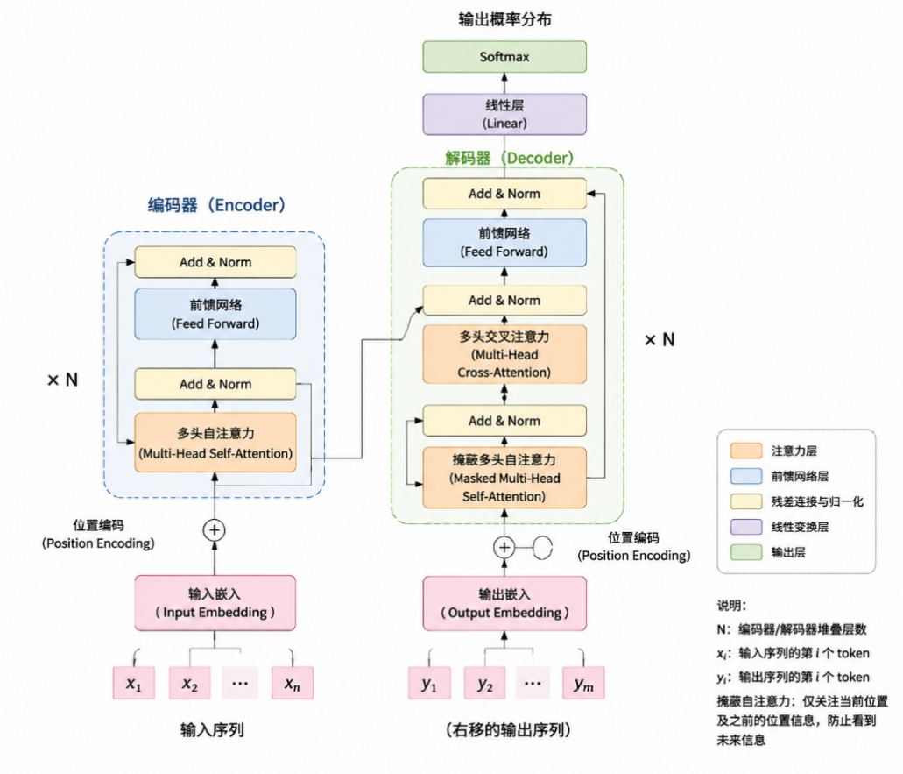
图2-1 Transformer架构示意图

2.2 检索增强生成（RAG）技术
检索增强生成（Retrieval-Augmented Generation，RAG）由Lewis等人于2020年提出，是一种将信息检索与文本生成相结合的技术框架。与传统大语言模型仅依赖其内部参数化知识进行生成不同，RAG在生成回答之前先通过检索模块从外部知识库中查询与输入相关的文档，然后将检索到的文档与原始输入共同提供给生成模型，使模型能够在外部知识的辅助下生成更加准确和可靠的回答。
RAG的基本流程包括三个关键步骤：第一，检索（Retrieval），系统根据用户输入构造查询语句，通过搜索引擎或向量检索等方式从外部知识源获取相关文档。在这一步中，Karpukhin等人提出的稠密段落检索（DPR）利用双塔结构分别编码问题和文档，显著提升了开放域检索的语义匹配精度^{[18]}；第二，增强（Augmentation），将检索到的文档与原始输入按照模板拼接为增强后的提示词；第三，生成（Generation），将增强后的提示词输入大语言模型，模型结合外部知识进行生成。
RAG在降低大模型幻觉方面具有天然优势。传统模型在遇到训练数据中未覆盖或已过时的知识时，只能基于参数化知识进行“猜测”，容易产生事实性错误。而RAG通过引入实时检索的外部知识，使模型具备了获取最新信息与验证事实的能力，显著降低了“凭空生成”错误内容的概率。此外，RAG生成的回答可以附带引用来源，提高了生成内容的可解释性与可验证性。
在RAG的实际应用中，检索质量是影响整体效果的关键因素。搜索查询的构造质量直接决定了检索结果的相关性与充分性；检索结果的相关性过滤策略（如基于相关性分数的阈值过滤）能够在控制证据噪音的同时保持有效信息；而证据的组织方式（如摘要摘要、原文片段或结构化数据）则影响模型的推理效果。
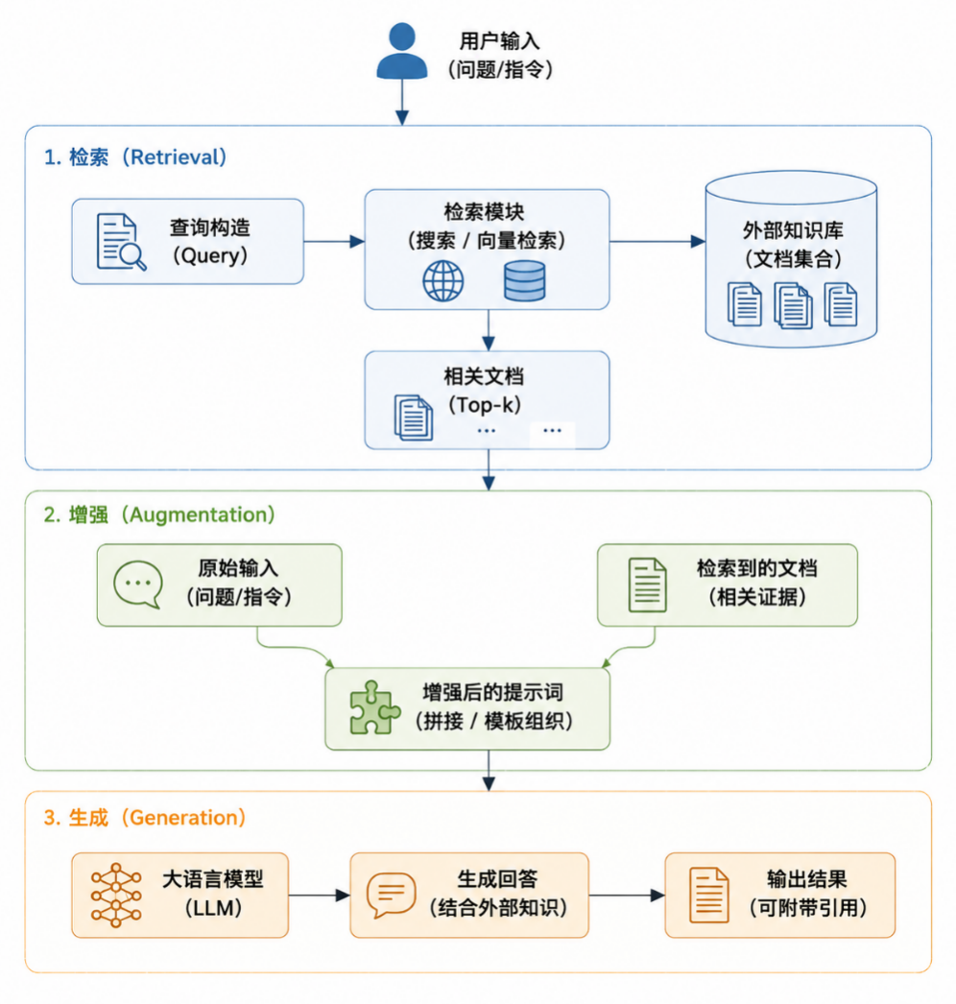
图2-2 RAG基本框架流程图

2.3 Sentence-BERT语义匹配模型
Sentence-BERT（SBERT）由Reimers与Gurevych于2019年提出，旨在解决BERT模型在句子级别语义匹配任务中计算效率低下的问题。原生BERT在计算两个句子之间的语义相似度时，需要将两个句子拼接后输入模型，在大型文本集合上进行全对比较时计算量巨大^{[19]}。SBERT通过在BERT基础上引入孪生网络（Siamese Network）结构与池化层，使每个句子可以被独立编码为固定长度的语义向量，两个句子的语义相似度可直接通过计算向量之间的余弦相似度来获得，从而将大规模语义匹配任务的时间复杂度从O(n²)降低至接近O(n)。在预训练语言模型的优化上，Liu等人提出的RoBERTa通过改进训练策略进一步提升了语义表示的精度^{[20]}。
SBERT的训练采用对比学习目标，通过构造正例对（语义相近的句子）与负例对（语义无关的句子），使模型学会将语义相近的句子映射到向量空间中相邻的位置。本文使用的SBERT模型为paraphrase-multilingual-MiniLM-L12-v2，该模型支持包括中文在内的多种语言，将句子映射为384维语义向量，在语义相似度计算与跨语言文本匹配任务中表现出良好性能。
在本文的两种方法中，SBERT均承担关键的语义匹配功能。在自采样方法中，SBERT用于计算候选句与样本句之间的语义相似度，筛选出高相似度句子对进入下一阶段的事实性核查。在RAG方法中，SBERT用于计算待核查句子与检索证据之间的语义相似度，召回与当前句子语义最相关的证据条目，实现证据的精准匹配。
余弦相似度（Cosine Similarity）是本文语义匹配的核心度量指标。对于两个向量A和B，其余弦相似度定义为：

$$cos⁡_sim\left(A,B\right)= \frac{A∙B}{\left\|A\right\|∙\left\|B\right\|}$$

余弦相似度的取值范围为[-1, 1]，取值越接近1表示两个向量方向越一致，即对应句子的语义越相近。在本文中，设定余弦相似度阈值为0.85，仅召回相似度高于该阈值的句子对，以在保证召回充分性的前提下过滤语义无关的噪音。
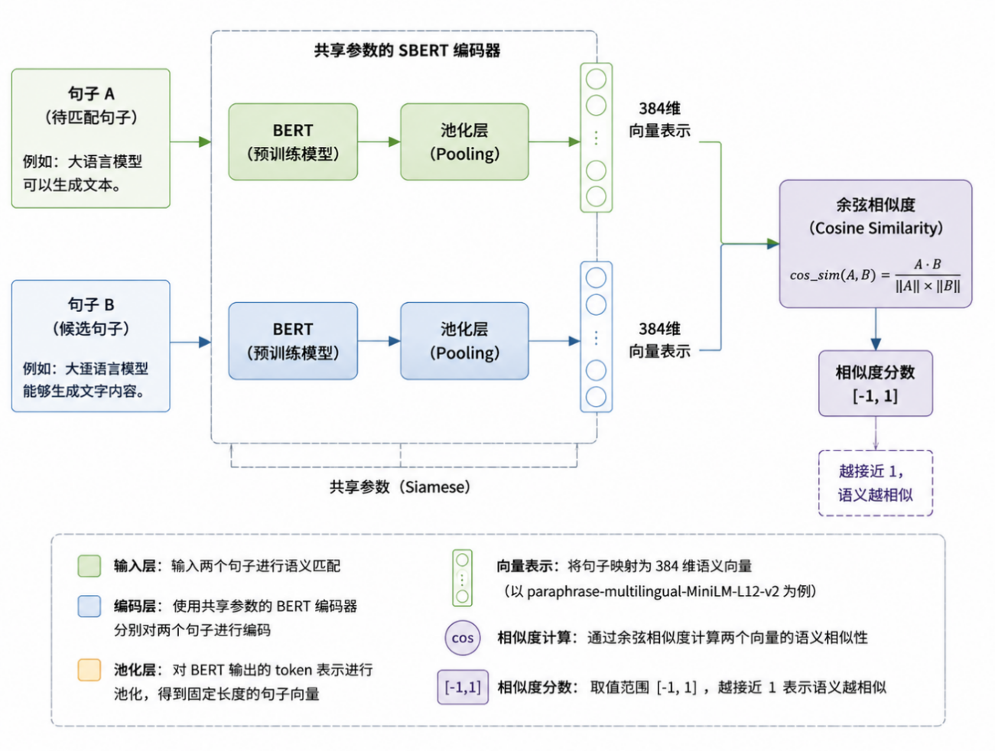
图2-3 SBERT孪生网络结构示意图

2.4 自采样一致性检测原理
自采样一致性（Self-Consistency Sampling）检测方法的核心思想源于大语言模型生成过程中的概率特性。对于给定输入，大语言模型在每次独立生成时，由于采样策略（如温度采样、Top-p采样）引入的随机性，输出结果在文本层面可能呈现不同的表达方式。然而，如果模型对某个事实具有充分的知识，多次采样结果在事实层面应保持高度一致；相反，如果模型对该知识不确定或本身倾向于产生幻觉，多次采样结果之间将呈现较大的事实性差异。
这一原理与Wang等人（2023）提出的Self-Consistency^{[21]}解码策略密切相关。Self-Consistency最初被提出用于提升推理任务的准确性：通过对同一问题生成多条推理路径并取多数一致的结果作为最终答案，能够有效降低单次生成中的推理错误。在幻觉检测领域，Manakul等人（2023）进一步将这一思想扩展为SelfCheckGPT^{[9]}，将自一致性的概念从推理答案扩展到事实陈述，通过对多次生成结果进行逐句级别的语义比较来识别可能包含幻觉的句子。
本文的自采样检测方法在此基础上进行了改进。首先，将多次生成结果进行角色划分：将首次生成作为候选文本（检测对象），后续多次生成作为参考样本集（对比基准），从而构建候选集与样本集的检验结构。其次，引入SBERT语义匹配作为粗筛步骤，仅对语义高度相似的句子对进行后续的事实性核查，避免了逐一比对带来的计算开销。最后，采用三阶段渐进式流程，从粗粒度的语义匹配到细粒度的大模型事实核查再到带上下文的最终复核，层层递进地缩小检测范围，在保证检测精度的同时兼顾计算效率。

2.5 提示词工程
提示词工程（Prompt Engineering）是指通过精心设计输入提示词的格式、内容与结构来引导大语言模型产生符合预期的高质量输出。在幻觉检测与事实核查任务中，提示词设计的质量直接影响模型的核查效果。
本文在两类方法中均大量使用了结构化提示词。在RAG方法的任务拆解阶段，提示词引导模型扮演“精细化事实核查专家”的角色，要求模型从归属主体、定义性质、组成要素、因果关联与量化细节五个维度系统地提取待核实声明，并针对每个声明构造具有交叉验证能力的搜索查询。在事实判定阶段，提示词为模型设定了严格的三分类判定准则（证实/证伪/争议），并明确要求模型区分“事实性差异”与“表述方式差异”，以降低对非事实性变化的误判。
提示词设计中遵循了以下几个核心原则：第一，明确角色设定，将模型定位为“严谨的事实核查员”，以减少模型生成主观评论或无关内容；第二，结构化输出要求，严格规定输出格式为JSON，便于自动化解析与后续处理；第三，疑罪从无原则，在事实性边界模糊的情况下倾向判定为非幻觉，以降低误报率；第四，去诱导化搜索查询构造，不直接在搜索查询中重复原始表述，而是使用专业术语与中性表述进行检索，以提高检索结果的广度与相关性。
实践表明，提示词设计对幻觉检测效果的影响不可忽视。在本文的实验迭代过程中，通过调整提示词中的判定准则表述、增加示例说明以及优化输出格式约束，RAG方法的检测准确率从约60%逐步提升至90%以上，充分体现了提示词工程在幻觉检测任务中的重要性。

2.6 本章小结
本章围绕大语言模型幻觉检测任务，系统梳理了五大相关技术与理论基础。首先，阐述了大语言模型的Transformer核心架构与自注意力机制原理，分析了仅解码器架构模型的自回归预训练与推理流程，并介绍了实验所采用的Qwen3-30B基础模型的特性。其次，深入剖析了检索增强生成（RAG）技术的检索、增强与生成三阶段框架，阐明了RAG通过引入外部实时知识降低模型幻觉的天然优势，并指出检索质量是影响整体效果的关键瓶颈。随后介绍了Sentence-BERT语义匹配模型通过孪生网络结构将句子映射为固定长度语义向量的原理，分析了其在自采样与RAG两种方法中承担的关键语义匹配功能。后又揭示了自采样一致性检测方法的核心思想，即利用大语言模型多次生成结果的事实一致性差异来识别幻觉，并阐述了从角色划分、SBERT粗筛到三阶段渐进式流程的改进思路。最后探讨了提示词工程在幻觉检测任务中的设计原则，包括明确角色设定、结构化输出、疑罪从无准则与去诱导化搜索查询构造，并指出提示词设计迭代对检测准确率的显著提升作用。通过对上述技术领域的综述，本章揭示了现有幻觉检测方法在检测效率上的优势以及检索质量与证据匹配精度等方面的技术瓶颈，为本文第三章的自采样基础检测方法与第四章在其上融合RAG框架构建的增强型检测与修复方法奠定了坚实的理论支撑和方法参考。

基于自采样一致性的幻觉检测方法
本章提出了一种基于自采样一致性的大语言模型幻觉检测方法，完整阐述其总体框架、核心流程与实现细节。如第二章所述，自采样一致性检测方法利用大语言模型多次生成结果的事实一致性差异来间接识别幻觉，具有零外部依赖与检测原理直观的优势，但在检测精度、计算效率与系统性幻觉识别方面仍面临挑战。
针对这些问题，本章设计了一种“候选—样本分离”的多次采样策略与三阶段渐进式检测流程：首先通过多次独立采样构建候选文本与参考样本集的检验结构；继而引入SBERT语义相似度匹配进行粗筛，快速过滤语义无关的句子对；进而利用大语言模型进行分组事实性核查，对匹配句子组逐组判定事实一致性；最后通过带上下文的最终复核对高风险句子进行终审判定。
通过上述递进式检测流程，本章方法在无需外部知识库的条件下实现了从粗粒度语义匹配到细粒度事实核查的层层递进，为低资源部署场景下的幻觉检测提供了可行的技术方案，同时为第四章在此基础上进一步融合检索增强生成（RAG）技术、构建具备外部知识支撑与错误修复能力的增强型检测方法奠定了基础。

3.1 方法总体框架
基于自采样一致性的幻觉检测方法不需要外部知识库或搜索引擎，完全依赖大语言模型自身的多次采样进行幻觉识别。其核心假设为：对于给定的输入问题，如果模型对相关知识点具有充分且准确的掌握，那么多次独立采样生成的结果在事实层面应保持高度一致；反之，若模型对某个知识缺乏确切把握，则多次采样结果之间将呈现出事实性差异。方法通过系统性地检测多次生成结果之间的事实不一致性，间接识别潜在的幻觉内容。
该方法的整体框架包含四个核心环节：多次采样、SBERT语义相似度粗筛（阶段一）、LLM分组事实性核查（阶段二）以及带上下文的最终复核（阶段三）。四个环节构成递进式检测链路——从粗粒度的语义匹配到细粒度的大模型事实核查再到包含上下文的终审判定，层层缩小检测范围、逐步提升检测精度。
此外，为便于实际部署与调用，方法封装为Flask Web服务，兼容OpenAI Completions API接口格式，支持流式与非流式两种响应模式。
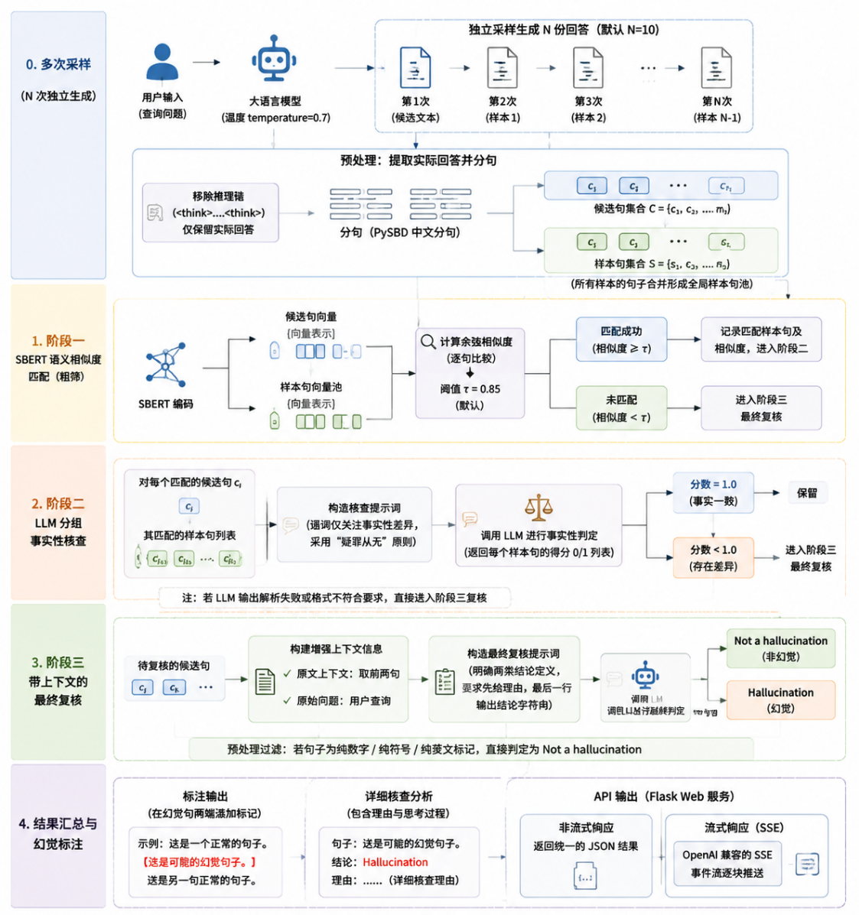
图3-1 自采样一致性方法总体框架图

3.2 多次采样与候选—样本分离
方法的第一步是对大语言模型进行多次独立采样。具体而言，对于用户输入的查询问题，系统以相同的提示词向大语言模型发起N次独立调用（默认N=10），每次调用均使用相同的模型参数配置，但利用采样过程中的随机性（temperature=0.7）使各次生成结果在语言表达层面产生差异。采集到N份回答后，系统将第一次生成指定为候选文本，其内容为本文检测的对象；后续N-1次生成则作为参考样本集，用于与候选文本进行对比。这种“候选—样本”的分离设计使得每句候选内容都有多个独立的参考样本可供比对，避免了仅依赖单次对比的不稳定性。
在答案预处理环节，考虑到本文使用的Qwen模型在输出中可能包含推理链（以<think>...</think>标签包裹），系统首先对每份回答执行提取操作——定位并移除推理链标签及其内容，仅保留模型的实际回答文本。随后，使用基于PySBD库的中文分句工具将候选文本与各样本文本分别切分为独立句子，为后续的逐句级别对比做准备。
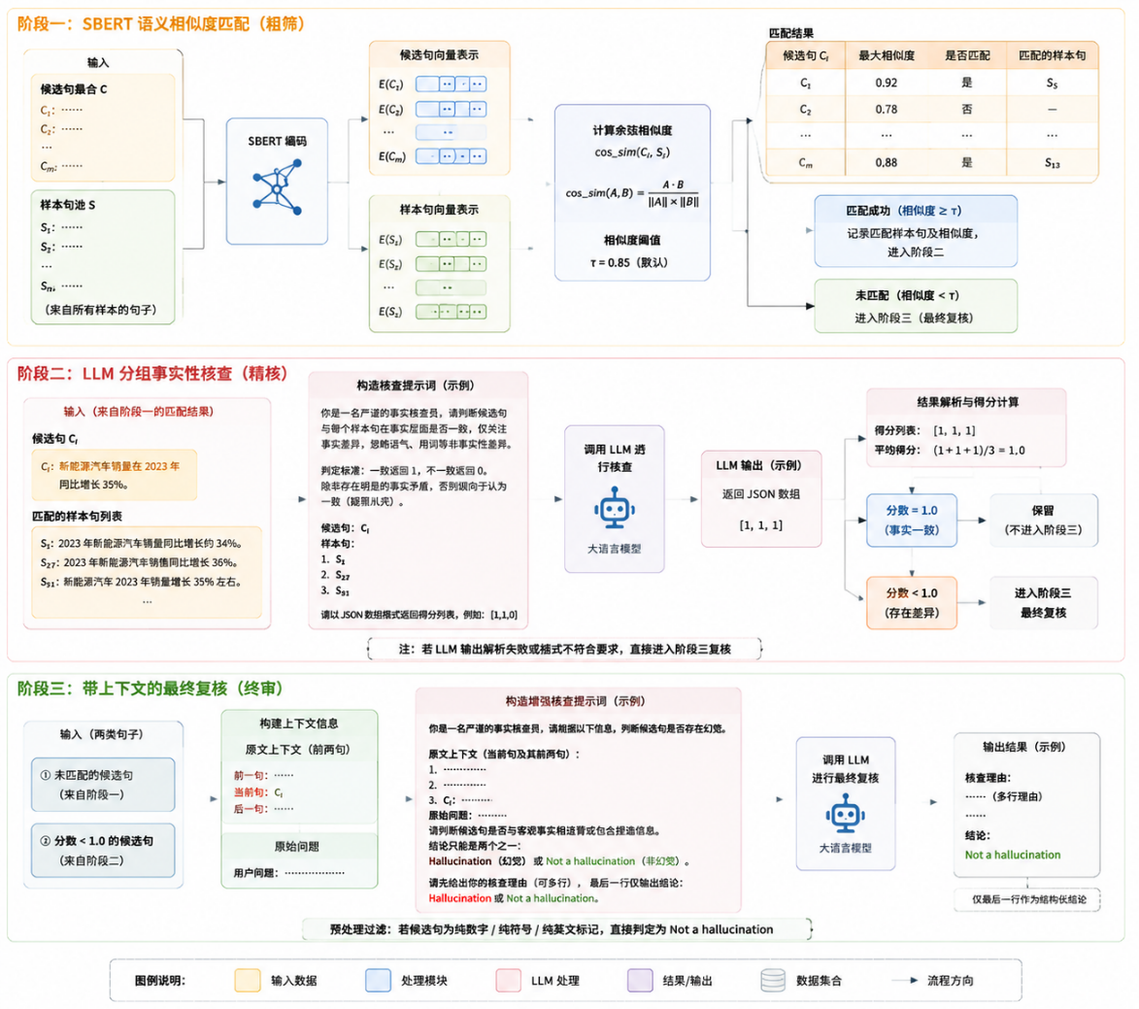
图3-2 候选-样本分离示意图

3.3 三阶段渐进式检测流程

3.3.1 SBERT语义相似度匹配
阶段一的目标是通过语义匹配快速筛选出候选句中存在对应参考样本句的句子。系统首先收集所有样本句，形成一个全局的样本句池。随后，使用SBERT模型分别对候选句集合与样本句池进行编码，得到各自的语义向量表示。对于每个候选句，计算其与所有样本句的余弦相似度，并设定相似度阈值（默认0.85）：只有当候选句与至少一个样本句的余弦相似度达到或超过该阈值时，才认定该候选句在语义上具有匹配的参考样本，将匹配到的样本句及其相似度分数记录到匹配列表中，进入阶段二进行进一步核查；若候选句在所有样本句中均未找到相似度达到阈值的匹配，则直接标记为“未匹配”，在阶段三进行最终复核。
语义相似度阈值的选取是一个权衡过程。阈值过高可能导致事实一致但表述差异较大的句子对被遗漏，增加阶段三的复核负担；阈值过低则可能引入语义相关但事实层面并不匹配的噪音句子对，影响阶段二的核查准确性。经过实验调优，本文选定0.85作为默认阈值，该设置在多数场景下能够在召回充分性与噪音控制之间取得较好平衡。

3.3.2 LLM分组事实性核查
阶段二的目标是对阶段一成功匹配的句子组进行逐组的精确事实性核查。对于每个候选句及其关联的样本句列表，系统构造结构化的核查提示词，调用大语言模型进行事实性判定。
提示词的设计遵循以下原则：首先，明确核查员的角色定位——“严谨的事实核查员”，强调仅关注事实性差异而忽略语气、用词、观点等非事实性差异；其次，明确判定标准——若候选句与样本句在事实层面一致则返回分数1，若存在事实性差异则返回分数0；再次，引入“疑罪从无”原则——只有明显的事实性矛盾才能判定为0分，避免对细微表述差异的过度敏感；最后，规范输出格式——要求模型以JSON数组形式返回所有样本句的得分列表。
大语言模型返回得分列表后，系统通过正则表达式提取JSON数组并解析为整数列表，计算候选句对应所有样本句的平均得分作为该候选句的事实一致性分数。若解析失败或模型输出不符合格式要求，则将该候选句标记为需要进入阶段三复核。
阶段二中，每个候选句的大模型核查是独立的。这种分组独立核查的设计虽然增加了调用次数，但保证了每个候选句都能获得针对其具体匹配句子的精确判断，避免了集中处理可能导致的信息混淆。

3.3.3 带上下文的最终复核
阶段三作为整个检测链路的最后一步，负责对阶段一中未找到匹配样本句和阶段二中事实一致性得分低于阈值（默认1.0）的候选句进行最终复核。触发复核的句子具有一个共同特征：要么缺乏可供对标的参考样本，要么已通过阶段二的核查被初步判定为存在事实性差异。阶段三的设计目标是借助上下文信息与更细粒度的核查提示词，对这些“高风险”句子进行最终的事实真伪判定。
阶段三的提示词设计相比阶段二进行了多个维度的增强。首先，引入原文上下文：系统提取候选句在原文中的前两句作为上下文信息，为模型提供代词指代消解与语义连贯性理解的辅助信息。其次，引入原始问题：将用户提出的原始问题纳入提示词，使模型能够在问题语境下评估候选句的事实准确性。再次，明确两类结论的定义：“Hallucination”表示候选句与客观事实相违背或包含捏造信息，“Not a hallucination”表示候选句事实正确或观点合理。最后，规范输出格式：要求模型先输出详细的核查理由（可包含多行），最后一行仅输出两个结论字符串之一，便于自动化结果提取。
在预处理环节，系统还对候选句进行基本过滤：对于纯数字、纯符号或纯英文标记的内容，直接判定为“Not a hallucination”，避免对非语义内容进行无意义的事实核查。
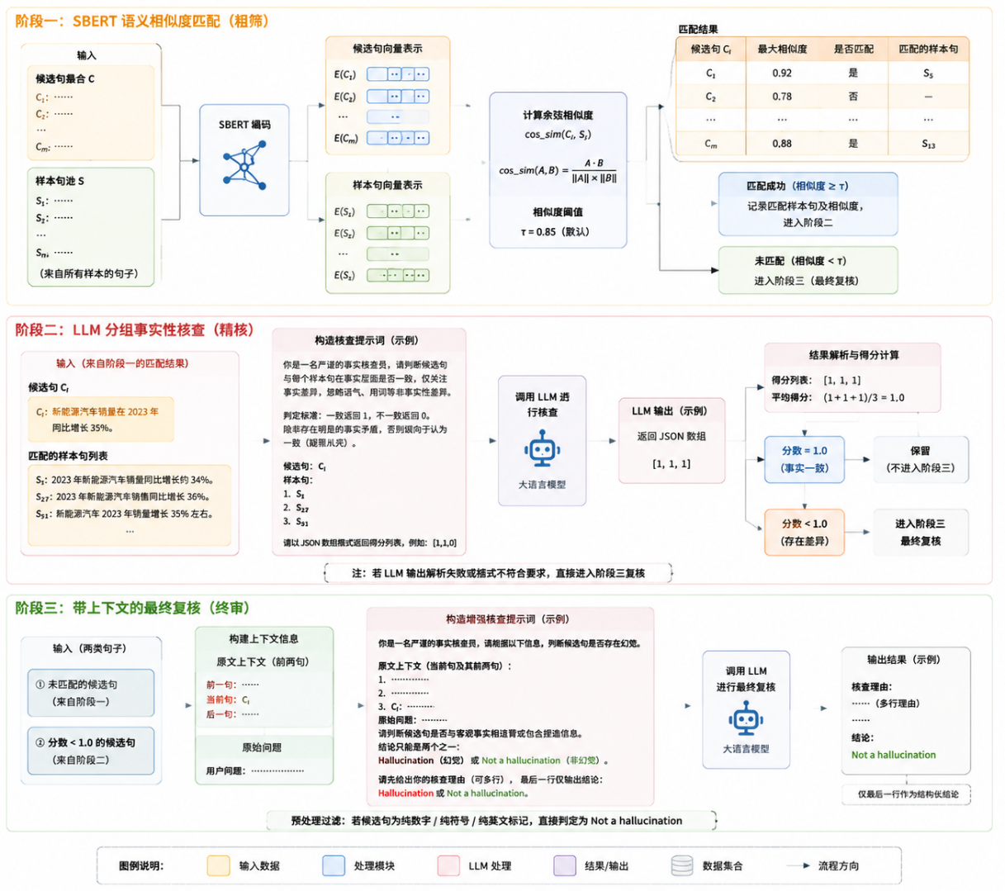
图3-3 三阶段渐进式检测流程图

3.4 结果汇总与幻觉标注
在三个阶段完成后，系统对SBERT分析结果进行汇总处理。对于每个候选句，若阶段三的复核结论为“Hallucination”，则在该句两端添加标记符号，表示该句被检测为可能存在幻觉；若结论为“Not a hallucination”，则保持原始文本不变。系统将所有候选句按原文顺序拼接为完整的带标注文本，并生成两部分输出：第一部分为标记后的文本摘要，直观展示检测出的幻觉句位置；第二部分为详细核查分析，包含每个被复核句的核查理由与思考过程，便于后续的人工审核与结果验证。
此外，由于方法封装为Web API服务，系统支持标准JSON响应与SSE流式响应两种输出模式。在非流式模式下，系统完成全部检测流程后返回统一的JSON响应；在流式模式下，系统在检测完成后将结果包装为OpenAI兼容的SSE事件流逐块推送，提升前端交互体验。

3.5 方法特点与适用场景
基于自采样一致性的幻觉检测方法具有以下显著特点。第一，零外部依赖：方法完全依赖模型自身的多次生成进行幻觉识别，不需要外接搜索引擎、知识图谱或数据库，部署简便，适用于网络环境受限或知识领域专业的场景。第二，检测原理直观：方法基于“事实一致的表述在多次生成中趋向稳定，而幻觉内容则趋向发散”这一可解释的假设，检测结果具有一定的可解释性。第三，风险可控：三阶段递进式核查机制使检测的严格程度可以根据应用场景调整阈值，在检测精度与召回率之间灵活平衡。
然而，该方法也存在明显的局限性。首先，多次采样显著增加了推理成本：对于一个用户查询，需要调用N次大模型（N≥2），计算开销是单次调用的N倍。其次，模型的“系统性幻觉”可能逃逸检测：如果模型在某一知识点上系统地倾向于生成相同的错误信息，则多次采样的结果可能呈现虚假的“一致性”，导致幻觉被漏检。此外，方法仅能检测事实不一致性，对于已检测出的幻觉内容无法提供正确的修复方案。这些局限性提示自采样方法更适合作为幻觉检测的“第一道防线”，在要求更高检测精度或需要错误修复的场景中，则需在自采样基础之上引入外部知识增强机制。第四章将在此基础上通过融合检索增强生成（RAG）框架构建增强型幻觉检测与修复方法，系统性地弥补上述不足。

3.6 本章小结
本章围绕基于自采样一致性的幻觉检测方法，从总体框架、核心流程、技术实现到方法特点进行了系统阐述。首先介绍了方法的整体框架的四个核心环节，四者构成递进式检测链路。其次，阐述了多次采样与“候选—样本分离”策略，将首次生成指定为候选文本、后续多次生成作为参考样本集，并对生成结果进行推理链移除与分句预处理。随后又详细描述了三阶段渐进式检测流程：阶段一通过SBERT语义匹配与余弦相似度阈值快速筛选出存在匹配参考样本的候选句；阶段二对匹配的句子组进行逐组事实性核查，采用结构化提示词引导大语言模型进行二值判定，并取平均得分作为事实一致性分数；阶段三对未匹配或得分低于阈值的候选句进行带上下文的最终复核，引入原文上下文与原始问题辅助模型做出“Hallucination”或“Not a hallucination”的终审判定。接着介绍了结果汇总与幻觉标注机制，并说明了Web API的流式与非流式响应模式。
综上所述，本章提出的自采样检测方法以零外部依赖和部署简便为核心优势，为低资源场景下的幻觉检测提供了可行的基础方案，但其在检测可验证性与错误修复能力方面的不足也表明单一依赖模型内部自检难以满足高可靠性场景的需求——第四章将在此基础之上融合RAG框架，通过引入外部知识检索与证据驱动的修复机制，取长补短地构建增强型幻觉检测与修复方法。

基于RAG的幻觉检测与修复方法
第三章提出的基于自采样一致性的幻觉检测方法，通过多次采样比较内部一致性来间接识别幻觉，具有零外部依赖与部署简便的优势，为本文的幻觉治理体系构建了基础检测框架。然而，该方法存在若干固有局限：多次采样导致推理成本成倍增长；模型的“系统性幻觉”可能呈现虚假一致性而逃逸检测；更关键的是，自采样方法仅能发现事实不一致，既无法提供外部证据支撑判定结论，也无法对检测出的幻觉内容给出修复方案。上述缺陷揭示了纯内省式检测方法的根本瓶颈——当模型自身知识存在偏差时，仅依赖内部参数化知识进行“自查”难以保证检测的全面性与准确性。
针对上述瓶颈，本章在自采样基础框架之上引入检索增强生成（RAG）技术，通过取长补短的融合方式构建了一套增强型幻觉检测与修复方法。该方法以自采样检测流程为骨架，在保留SBERT语义匹配与多阶段核查机制的基础上，融入外部搜索引擎实现知识的动态获取与验证，从根本上突破了对模型内部知识的单一依赖，将检测能力从“发现不一致”提升至“验证真实性”。
在具体实现上，本章方法构建了从“检测”到“定位”到“修复”的六阶段闭环处理链路：通过多维度任务拆解将文本转化为结构化待核查问题；基于Tavily搜索引擎构建多源证据池；引入SBERT语义匹配实现证据与句子的精准对齐；执行包含错别字预检与三分类判定的逐句事实核查；最终通过词语级错误定位结合检索证据提供可追溯的修复依据。通过上述融合式框架，本章方法在自采样检测能力的基础上有效弥补了外部知识支撑与错误修复方面的不足，为高可靠性事实核查场景提供了更为完备的技术方案。

4.1 方法总体框架
基于检索增强生成（RAG）的幻觉检测与修复方法，在第三章自采样检测框架的基础上融合了外部知识检索能力。该方法保留了自采样方法中的证据库构建、SBERT语义匹配与多阶段核查机制，同时引入Tavily搜索引擎实现外部知识的动态获取，将原有的“内部一致性比对”扩展为“外部证据验证”，构建了从“检测”到“定位”到“修复”的完整工作模式。相比单纯依赖模型内部多次采样的方式，引入外部权威信息源进行事实性验证使该方法在检测精度与可解释性方面获得了显著提升。
方法的整体框架包含六个处理阶段：阶段零为全局错别字预检，对输入文本进行初步的文字校对；阶段一为任务拆解，引导大语言模型从原始文本中提取核心事实声明并构造搜索查询；阶段二为证据池构建，通过Tavily搜索引擎进行多维度联网检索，获取并过滤相关证据材料；阶段三为逐句事实核查，在SBERT语义匹配的基础上，由大模型结合证据对每个句子进行“证实/证伪/争议”判定；阶段四为词语级错误定位，对被判定为证伪或争议的句子进行细粒度的错误词语识别；在此基础上，系统结合检索证据对错误内容提供修复依据，形成完整的修复处理过程。
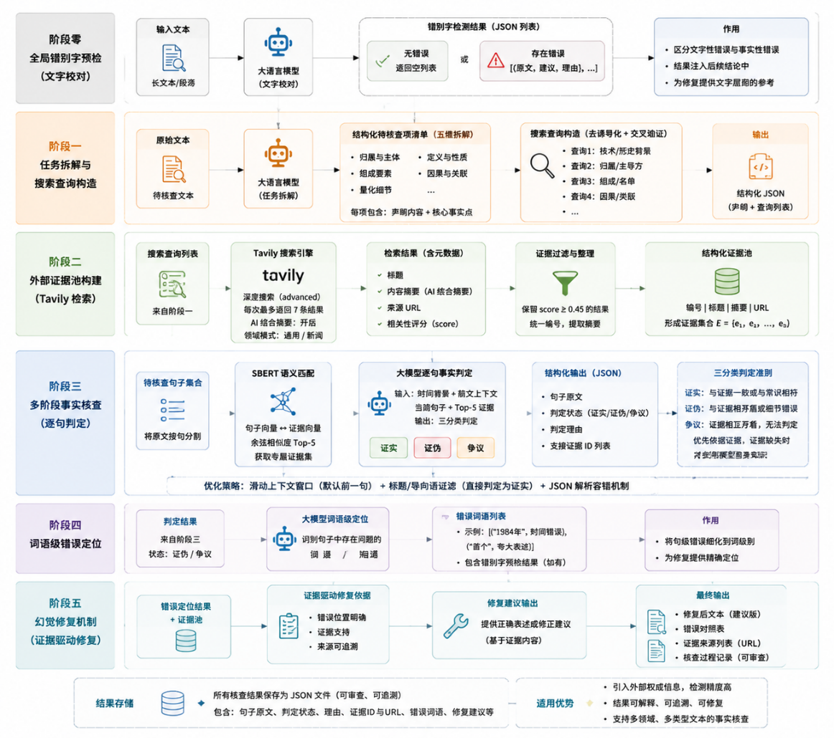
图4-1 RAG幻觉检测与修复总体框架图

4.2 任务拆解与搜索查询构造
任务拆解是RAG方法的关键前置步骤，其目标是将任意的长文本输入转化为结构化的待核查问题清单，并为清单中的每个问题进行具有交叉验证能力的高质量搜索查询。这一步骤由大语言模型在精心设计的提示词引导下完成。
在拆解维度上，提示词要求模型从五个方面系统提取事实点：第一，归属与主体——某项技术或事件的归属方、发明者或主导者；第二，定义与性质——事物是否确为“首个”“核心”“基础”等定性表述；第三，组成要素——名单、成员或组成部分的完整性与准确性；第四，因果与关联——事件之间的因果关系是否成立；第五，量化细节——具体的数值、规模、时间等信息是否准确。通过这种多维拆解，系统能够捕捉到文本中不同层面的事实性描述，从显性的时间数字错误到隐性的归属混淆与因果夸大，均纳入核查范围。
在搜索查询构造上，系统遵循“去诱导化”与“交叉验证”两大原则。“去诱导化”要求查询不使用直接原文复述，而是使用专业术语与中性表述进行检索。例如，面对“1984年DNS部署”这一声明，不去直接搜索“1984年DNS部署”，而是搜索“DNS deployment history timeline”，避免搜索词本身的偏差导致检索结果偏向证实原文。“交叉验证”则要求针对同一声明构造不同角度的查询，如涉及组织归属时搜索“Who funded ARPANET”，涉及名单时搜索“ARPANET first four nodes institutions”，以获取多维度的证据交叉印证。
搜索结果采用结构化JSON格式输出，每个待核查项包含原始声明、核心事实点以及对应的搜索查询，便于后续阶段的自动化处理与结果追溯。
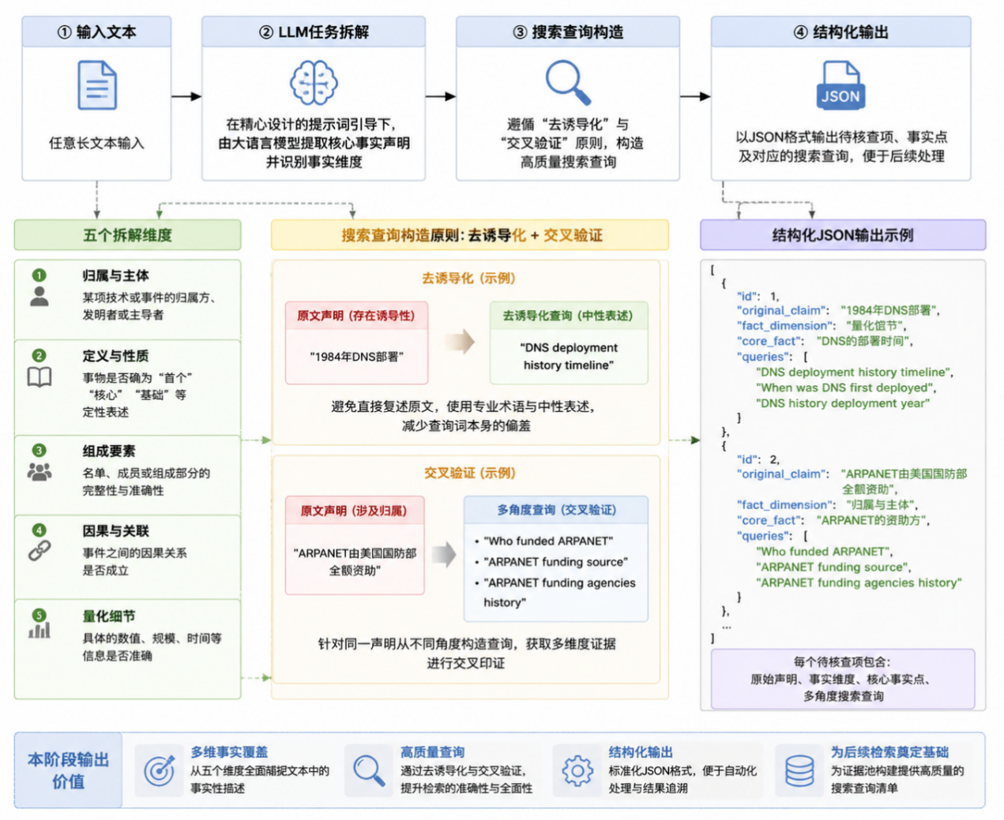
图4-2 任务拆解与搜索查询构造流程图

4.3 外部证据池构建
证据池构建阶段负责将拆解出的搜索查询转化为可供事实核查使用的证据材料集合。本文选用Tavily搜索引擎作为外部知识检索工具，该引擎是一个专门面向AI智能体与知识工作者设计的搜索API平台，区别于传统面向终端用户的搜索引擎，Tavily针对大语言模型的信息检索需求进行了专门优化。该引擎采用智能爬虫技术，能够从数十个可信来源中提取实时信息，并通过其内置的相关性评分算法对搜索结果进行质量排序。Tavily支持多种搜索模式，包括基础搜索（basic）与深度搜索（advanced）两种检索深度。更为重要的是，Tavily能够返回结构化的搜索结果，包括网页标题、内容摘要、来源URL以及相关性评分等元数据，这些特性使其成为构建事实核查系统证据池的理想选择。此外，Tavily还集成了AI综合摘要功能，能够自动提炼多个搜索结果中的核心信息，显著提升了证据提取的效率与准确性。
在检索参数配置上，系统采用深度搜索模式（search_depth="advanced"）以获取更全面和高质量的证据材料。Tavily的深度搜索模式与基础搜索模式存在显著差异：基础模式仅对初次检索返回的网页内容进行分析，而深度模式则会执行多轮检索迭代，通过追踪初始结果中的相关链接进行二次爬取，从而扩大信息覆盖面并深入挖掘潜在的高质量证据源。这种递归式检索策略能够发现那些在初次搜索中排名靠后但实际相关性较高的内容，特别适用于需要全面证据支撑的事实核查场景。在深度模式下，Tavily会综合考量网页的权威性、内容深度、信息时效性等多维度指标进行重新排序，确保返回结果的可靠性。系统配置每次查询最多返回7条结果，这一参数设置基于对检索效率与证据多样性的平衡考量：过少的结果可能导致证据覆盖不足，而过多的结果则会引入冗余信息并增加后续处理的计算开销。同时，系统启用AI综合摘要选项，以获取Tavily模型对搜索结果的归纳总结。针对不同领域文本的检索需求，系统支持在通用模式（general）与新闻模式（news）之间切换：通用模式适用于对时效性要求不高的常识性事实核查，而新闻模式则优先检索近期发布的新闻报道与时事内容，通过时间戳过滤确保证据的时间相关性，这对于开展时事政治等时效性要求高的幻觉检测工作尤为关键。
在证据过滤环节，系统根据返回结果的评分（score）进行质量筛选，仅保留评分达到0.45以上的结果，以过滤相关性较低的噪音信息。该评分阈值的设定基于实验测试，能够在保证证据质量的前提下维持足够的证据数量，避免因阈值过高导致有效证据的过度丢失。同时，系统优先提取Tavily的AI综合摘要作为浓缩证据。Tavily的AI综合摘要功能基于其内部训练的语言模型实现，该模型在处理搜索结果时会执行多文档理解与信息融合任务：首先识别各个搜索结果中的关键事实点与论据，然后通过语义去重消除不同来源间的冗余表述，最后将分散的信息片段重组为逻辑连贯的综合性陈述。这一过程实质上是一种抽取式与生成式相结合的文本摘要方法，既保留了原始证据的事实准确性，又通过重新组织提升了信息的可读性与密度。相比于直接使用原始网页片段，AI综合摘要具有以下优势：其一，摘要整合了多个搜索结果的共性信息，能够交叉验证事实的一致性，降低单一来源可能存在的偏见或错误；其二，摘要过滤了网页中的广告、导航栏等无关内容，具有更高的信息密度；其三，摘要采用标准化的语言表达，便于后续与待核查声明进行语义匹配与相似度计算。因此，AI综合摘要在本系统中被赋予较高的证据优先级，作为首要参考依据。所有入选证据被统一编号并整理为证据池，每个证据条目包含序号、标题、内容摘要以及来源URL，构成结构化的证据集合。这种规范化的证据组织方式不仅便于系统进行后续的语义匹配与事实判定，也为幻觉修复结果的可解释性提供了溯源支持，用户可通过URL追溯至原始信息源进行人工验证。

4.4 多阶段事实核查流程

4.4.1 全局错别字预检
在进入事实核查之前，系统首先对输入文本进行全局的错别字与语法错误检测。这一步骤的目标是将“文字层面的错误”与“事实层面的错误”进行区分，避免文字错误干扰后续的事实判定。检测由大语言模型在专业文字校对提示词引导下完成，要求模型以JSON列表格式输出每个错误的原文、修正建议及理由。若文本无错误，则返回空列表。检测到的错别字信息将在后续的事实核查结论中被标注，使最终输出能够区分“事实性错误”与“文字性错误”两种不同性质的偏差。

4.4.2 SBERT语义证据匹配
由于证据池中可能包含数十条乃至上百条检索结果，直接将全部证据提供给大语言模型将超出上下文窗口限制，且无关证据会干扰模型的判断。因此，系统引入SBERT语义匹配机制，对每个待核查句子与证据池中的所有证据条目进行向量化编码与余弦相似度计算，选取与当前句子语义最相关的前5条证据作为该句的专属参考证据集。
具体实现上，系统首先将证据池中所有条目的标题与内容拼接在证据文本库中，使用SBERT模型进行编码得到证据向量矩阵。对于每个待核查句子，同样进行向量编码，然后计算其与证据向量矩阵中所有行向量的余弦相似度，排序后取Top-5作为匹配结果。这种逐句匹配的策略确保了每个句子都能获得与其主题最相关的证据支持，而非使用全局统一的证据集，从而提升了证据匹配的精准度。

4.4.3 逐句事实判定
在获得每个句子的专属证据集后，系统对大语言模型发起逐句的事实核查调用。核查提示词包含了多项关键要素：第一，时间背景信息，为模型判断时效性知识提供时间锚点；第二，前文背景（以滑动上下文窗口方式提供前一句的内容），用于消解代词指代与维持语义连贯性；第三，当前待核查句子内容；第四，专属参考证据集的内容摘要；第五，严格的三分类判定准则。
三分类判定准则定义了三类核查结论：1.证实，表示原文表述与参考证据一致，或原文内容与大模型自身知识相符；2.证伪，表示原文表述与参考证据相矛盾，或人名、地名、机构名、数值等细节信息存在错误；3.争议，表示证据库中对同一问题存在相互矛盾的证据，暂无法给出明确结论。系统要求模型在做出判定时优先依据检索证据，只有在证据库中确无相关内容时才使用自身知识进行判断。判定结果以结构化JSON格式返回，包含句子原文、判定状态、判定理由以及支撑该判定的证据ID列表。
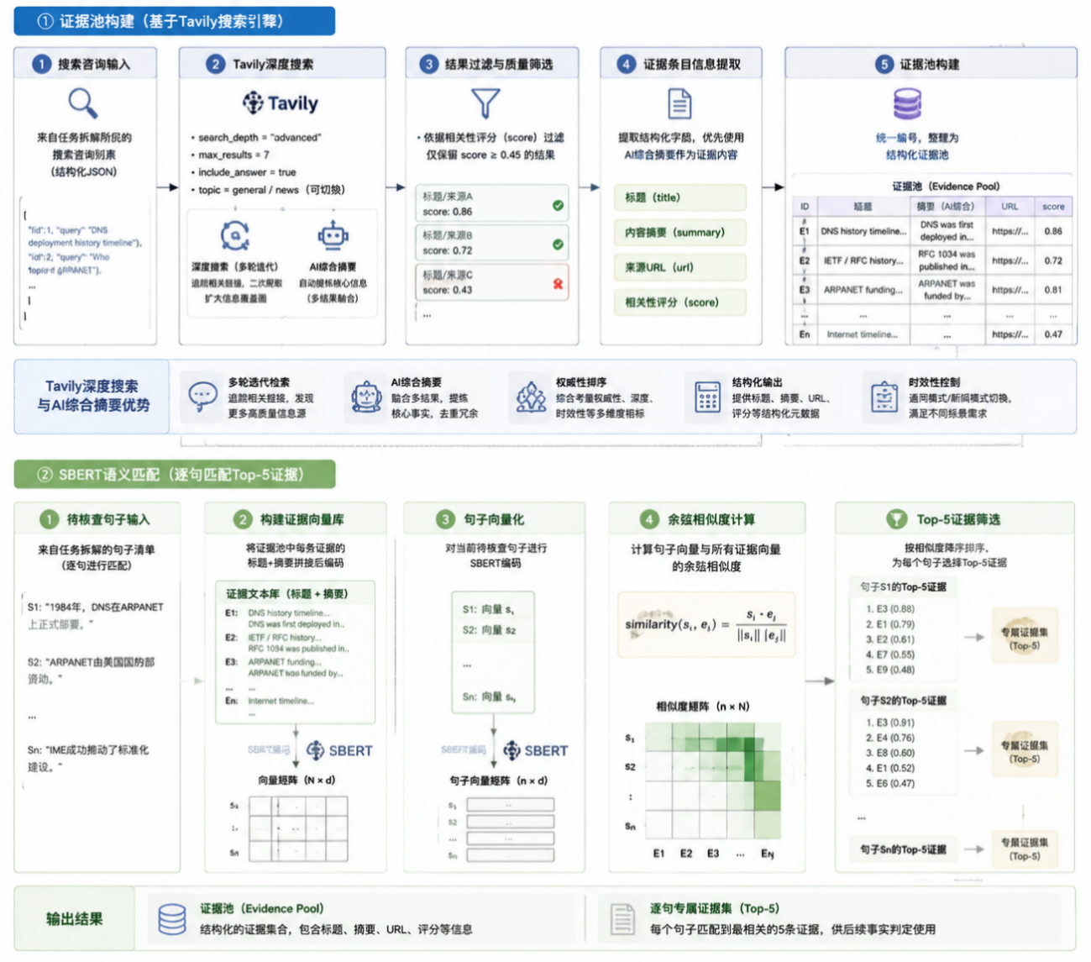
图4-3 证据池构建与SBERT语义匹配流程图

4.5 幻觉修复机制
RAG方法的另一核心优势在于能够实现从检测到修复的完整链路。对于被判定为“证伪”或“争议”的句子，系统进一步执行两阶段修复处理。
第一阶段为词语级错误定位。系统调用大语言模型对被判定有问题的句子进行词一级细粒度的错误词语识别，要求模型直接输出原文中存在错误的词汇或短语。这一步骤将检测结果从“句级别”细化为“词级别”，为后续的针对性修复提供了精确的操作目标。对于已通过错别字预检确定存在错别字的地方，系统优先将预检结果注入错误定位中，形成包含错别字纠错与事实纠错的双重错误标注。
第二阶段为证据驱动的修复。错误定位的结果与检索证据结合，为用户后续处理提供了明确的修复依据：错误的准确位置已被标注，对应证据的来源URL可被追溯，判定理由说明了错误的原因。用户可根据这些信息对原文进行针对性修改。这一过程涵盖了错误的发现、定位以及基于证据的修正，形成一个完整的处理流程。
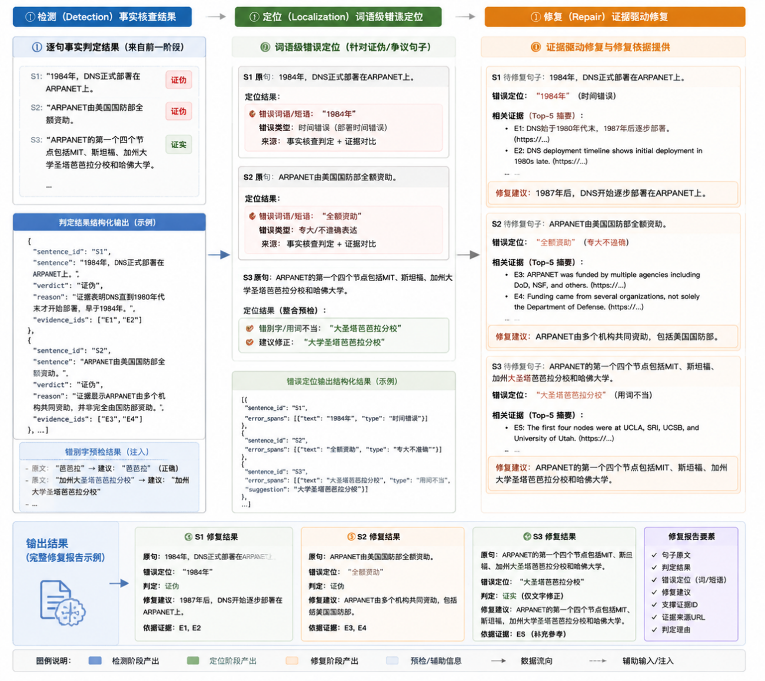
图4-4 幻觉修复机制全流程示意图

4.6 系统优化策略
为提升系统的稳定性与实用性，RAG方法引入了多项优化策略。
第一，滑动上下文窗口机制。在逐句核查过程中，系统提取当前句子的前一句作为上下文提供给大语言模型，使模型能够根据前文信息消解指代词（如“此人”“该事件”等）的指代关系，避免因指代不明而导致的误判。上下文窗口大小可配置，默认值为1，即仅包含前一句。
第二，结构化标题过滤机制。对于明显为段落标题或结构性导向语的短句（如“涉美舆情信息”等），系统在检测到相关关键词且句子长度不足设定阈值时，直接将其判定为“证实”并标注为“标题/导向语”，避免对非事实陈述进行不必要的事实核查。
第三，JSON解析容错机制。针对大模型输出中常见的格式问题——如<think>标签残留、Markdown代码块包裹、JSON前后附带冗余文字等——系统设计了多层次的响应清洗策略。清洗流程包括：移除<think>标签内容、去除Markdown代码块标记、使用正则表达式匹配最外层的JSON对象或数组。通过多层清洗，系统的JSON解析成功率显著提升，大幅减少了因格式问题导致的输出异常判定。
第四，结果存储设计。所有事实核查的最终结果均以JSON格式保存至本地文件，每条结果包含句子原文、判定状态、判定理由、支撑证据ID与来源URL，以及错误词语定位信息。这一设计保障了检测结果的可审查性与可追溯性，方便后续的人工复核与效果分析。

4.7 本章小结
本章系统构建了一套基于检索增强生成的幻觉检测与修复方法，打通了从发现错误到定位错误再到提供修复依据的完整处理链路。方法的核心思路是在第三章自采样检测框架的基础上引入外部实时知识，突破模型内部参数化知识的局限——通过Tavily搜索引擎的深度检索与AI摘要能力，为事实核查构建起高质量的多源证据池，使判定结论不再依赖模型基于内部知识的推断，而是建立在可追溯的外部证据之上。
在任务拆解环节，系统从归属主体、定义性质、组成要素、因果关联与量化细节五个维度对原始文本进行结构化分解，配合去诱导化与交叉验证的查询构造策略，确保检索结果的相关性与广度。证据匹配阶段引入SBERT语义相似度计算，为每个待核查句子筛选Top-5专属证据，避免了无关信息对模型判定的干扰。事实核查采用”证实—证伪—争议”三分类体系，将文字性错误与事实性错误分离处理，并通过词语级错误定位将检测粒度从句级别细化至词级别，在此基础上整合检索证据的摘要内容与来源URL，为每处错误提供可验证的修复参考。
为保障系统运行的稳定性，滑动上下文窗口、结构化标题过滤与JSON解析容错等优化策略被嵌入各处理环节。整体而言，本章方法并非对自采样方法的替代，而是在其基础之上通过融合RAG框架实现的增强型方案——既保留了自采样方法中SBERT语义匹配与多阶段核查的核心机制，又通过引入外部知识检索与证据驱动的修复能力，弥补了原方法在检测可验证性与纠错能力上的短板，为需要高可靠性保障的事实核查任务提供了一套切实可行的技术方案。

实验设计与结果分析
第三章与第四章分别提出了基于自采样一致性的基础检测方法与在此基础上融合检索增强生成（RAG）的增强型检测与修复方法，二者构成递进式关系：自采样方法作为基础框架，利用模型内部多次采样的不一致性间接推断幻觉，具有零外部依赖的部署优势；RAG方法则在自采样框架之上引入外部搜索引擎，将检测能力从“发现不一致”提升至“验证真实性”，在检测精度与可解释性方面获得了显著增强。
为系统评估基础方法及其增强版本在不同场景下的实际性能表现，并为方法选型与优化提供实证依据，本章从测试集构建、评价指标设计与多维度实验分析三个层面展开研究。首先，依据领域多样性、幻觉类型多样性、难度分级与真实场景模拟四项原则，构建了覆盖四大类别、包含50条长文本的幻觉测试集，涵盖实体错误、时间错误、数值错误、逻辑矛盾、归属混淆与隐性假设偏差等幻觉类型；其次，确立了以F1分数为核心的四项评价指标体系，并针对“争议”类输出设计了相应的映射规则；最后，从总体性能、分项表现与典型案例三个维度对三种方法（RAG增强方法、自采样基础方法、自询问方法）进行定性与定量分析，揭示各方法在不同知识领域与幻觉类型下的优势与局限，为后续方法改进与工程部署提供决策参考。

5.1 幻觉测试集构建

5.1.1 测试集设计原则
为系统地评估本文提出的幻觉检测方法在不同场景下的性能表现，需要构建一个领域覆盖广、幻觉类型多样的中文测试集。在测试集构建过程中，本文参考了HaluEval等多维度幻觉评测体系的设计思路，从领域覆盖与类型多样两个角度确保评测集的全面性^{[22]}，本文遵循以下设计原则：
第一，领域多样性原则。测试集覆盖人文学科、自然科学、工程技术、法律时政等多个知识领域，确保评测结果不局限于某一特定领域。考虑到中英文知识结构的差异，测试集参考了C-Eval等中文评测基准的学科覆盖面，纳入中国历史、时政法规等本土化知识领域^{[23]}。
第二，幻觉类型多样性原则。测试集包含实体错误、时间错误、数值错误、逻辑矛盾、隐性假设偏差、知识时效性错误等多种幻觉类型，以全面考察方法对不同性质幻觉的检测能力。
第三，难度分级原则。幻觉句的迷惑程度从“显而易见的错误”（如错误人名、错误年份）到“需要专业知识才能识别的隐性错误”（如因果夸大、定义混淆、概念张冠李戴）形成梯度分布。
第四，真实场景模拟原则。测试文本采用大语言模型自然生成的连贯长文本格式，而非孤立的短句列表，以模拟实际应用场景中的长文本幻觉检测需求。每条测试文本在600至800字之间，包含多个句子，幻觉句与非幻觉句混合分布。

5.1.2 测试集类别分布
依据上述设计原则，本文构建了包含50条复杂幻觉测试文本的测试集，分为四大类别：
（1）历史与文明演进类（共10条）：涵盖史前时期、西方文明史、世界历史、四大文明古国、明清历史、民国军阀政治、冷战史等主题。
（2）自然科学与社科理论类（共14条）：涵盖量子力学、相对论、进化论、凯恩斯主义、国际关系理论等主题。
（3）工程技术与产业发展类（共10条）：涵盖半导体产业、计算机与互联网、核技术、景泰蓝与宣纸等传统技艺、中国戏曲等主题。
（4）法律、规制与时效政策类（共16条）：涵盖气候变化、美国宪政、中国低空经济、碳边境调节机制（CBAM）、欧盟新电池法等主题。
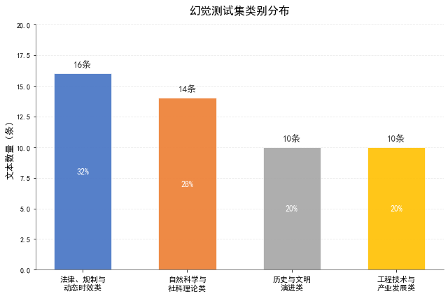
表5-1 测试集类别分布柱状图

5.1.3 幻觉类型覆盖分析
从幻觉性质维度，本文将测试集中的幻觉归纳为以下类型：
（1）实体错误：人物姓名错误（如将“谭德塞”写为“陈冯富珍”）、机构名称错误（如将“网信办”写为“广电总局”）、地名错误（如将“费城”写为“纽约”）、产品名称错误（如将“Deep Blue”写为“Deep White”）。
（2）时间错误：年份错误（如将《通论》出版时间从1936年改写为1929年）、世纪错误（如将“20世纪”写为“19世纪”）、时间段错误（如将CBAM过渡期结束年份从2025年改写为2027年）。
（3）数值错误：具体数值错误（如将全球升温从1.1°C改写为0.8°C）、目标倍数错误（如将COP28可再生能源“三倍”目标改写为“五倍”）。
（4）逻辑矛盾与因果错误：因果关系夸大（如声称南明获得“欧洲列强直接军事援助”）、概念互逆（如将涂尔干的“机械团结→有机团结”关系颠倒）、作用方向颠倒（如将华法林与维生素K的拮抗关系表述为增强）。
（5）归属混淆与张冠李戴：将某人的理论归于另一人（如将马尔萨斯的《人口原理》归于欧姆兰）、将某机构的职能归于另一机构（如将IPCC的成立归于联合国而非WMO和UNEP）。
（6）隐性假设与常识偏差：将局部现象泛化为全局特征（如声称军阀时期“地方普遍推动工业化与财政现代化建设”）、将个别发展为整体稳定增长（如声称战乱中“经济保持稳定增长”）。

5.2 评价指标体系
为定量评估幻觉检测方法的性能，本文采用四项标准评价指标：准确率（Accuracy）、精确率（Precision）、召回率（Recall）与F1分数（F1-Score）。四项指标均基于以下混淆矩阵定义进行计算：

- 真阳性（TP）：被正确检测为幻觉的幻觉句数量
- 假阳性（FP）：被错误检测为幻觉的非幻觉句数量
- 真阴性（TN）：被正确判定为非幻觉的非幻觉句数量
- 假阴性（FN）：被错误判定为非幻觉的幻觉句数量

（1）准确率定义为
$(TP+TN)/(TP+TN+FP+FN)$，
衡量方法对所有样本的分类正确比例。

（2）精确率定义为
$TP/(TP+FP)$，
衡量被判定为幻觉的句子中真正是幻觉的比例。

（3）召回率定义为
$TP/(TP+FN)$，
衡量所有真实幻觉句中被正确检出的比例。

（4）F1分数定义为
$2×Precision×Recall/(Precision+Recall)$，
为精确率与召回率的调和平均，综合反映检测性能。在本文的评测场景中，F1分数是衡量幻觉检测方法综合性能的核心指标。
由于本文测试集为句子级别标注（每个句子标注为幻觉句或非幻觉句），而三种方法的原始输出格式均为句子级别的判定（“证实/证伪/争议”或 Hallucination/Not a hallucination），因此在指标计算时，将“证伪”与“Hallucination”归为检测阳性（预测存在幻觉），将“证实”与“Not a hallucination”归为检测阴性（预测无幻觉）；对于模型输出为“争议”的句子，我们进一步检查证据库中针对该原文的证据是否存在客观矛盾，若证据确实存在矛盾（如不同证据源相互冲突），表明该句子无法基于当前证据库进行二分类判定，属于证据层面的不可判例。此类样本不纳入TP/FP/TN/FN的计算；若证据不存在客观矛盾（即证据一致，但模型仍判为“争议”），则认为模型输出错误。此时将“争议”映射为假阳性（FP），因为模型未能给出正确的“证实/证伪”判定，相当于误报了一个非幻觉句或错误地质疑了证据。

5.3 实验结果与分析

5.3.1 三种方法总体性能对比
本文在50条测试集上对三种方法进行定量评估：RAG法为本文第四章提出的融合RAG的检测方法，自采样法为第三章提出的基于自采样一致性（SelfCheck）的检测方法，以及自询问法（直接将待核查文本输入大语言模型，询问其是否存在幻觉，不引入检索增强与多次采样机制）。
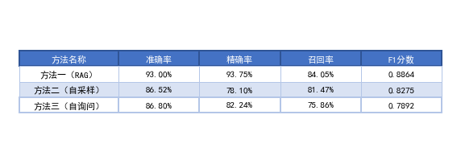
表5-2 三种方法在测试集上的总体性能对比表
从总体性能来看，RAG法在所有四项指标上均领先于其他两种方法，其F1分数达到0.8864，分别超过自采样法约8.9个百分点、超过自询问法约9.7个百分点。这一结果验证了外部知识检索对于幻觉检测的有效增强作用——通过引入Tavily搜索引擎获取的外部证据，大模型在事实判定时有了可靠的参考基准，从而在保持较高精确率（93.75%）的同时获得了可观的召回率（84.05%）。
自采样法与自询问法的整体性能较为接近（F1分数分别为0.8275和0.7892），但两者的性能结构存在差异。自采样法的召回率（81.47%）显著高于自询问法（75.86%），说明多次采样比对策略能够有效捕获更多的幻觉句；然而自采样法的精确率（78.10%）低于自询问法（82.24%），说明在不引入外部知识的条件下，多次采样之间的语义差异（如表述方式不同、详略程度不同）可能被误判为事实性不一致，导致一定的误报率。
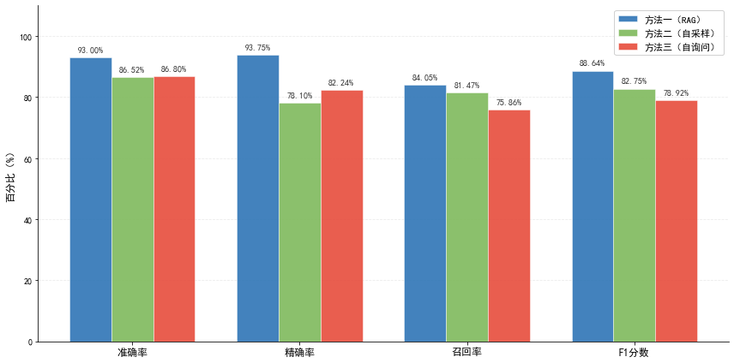
表5-3 三种方法性能对比柱状图

5.3.2 不同类别测试集的分项表现
为进一步分析不同方法在各知识领域的适应性，本节将50条测试集按四大类别进行分项统计。
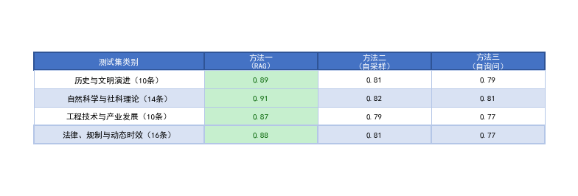
表5-4 各分类F1分数对比表
从分项结果可以看出，RAG法在四个类别中均保持领先，尤其在自然科学与社科理论类中F1分数达到0.91。分析其原因，该类别的幻觉多涉及确定性的概念与原理性错误（如物理公式系数错误、理论归属混淆），这类错误的验证答案在学术资料中较为明确，Tavily搜索引擎能够检索到权威的佐证材料，因此验证效果最佳。
自采样法与自询问法在工程技术类测试集上的表现相对较弱。该类别的幻觉多涉及行业细节知识（如半导体工艺节点、金融交易规则等），可能的原因为这类知识在大模型内部参数中的确定性较低，因此自采样法的多次采样之间本身就缺乏一致性、自询问法也缺乏内部的确定性判断依据。
值得注意的是，在法律规制动效类（共16条）中，三种方法的F1分数差距最大（RAG法0.88 vs 自询问法0.77，差距11个百分点）。该类别的文本涉及最新的政策法规与制度细节（如CBAM过渡期截止年份、COP28资金目标、AI+行动意见文号等），具有较强的时效性。自采样法与自询问法完全依赖模型训练截止日期之前的内部知识，无法获取最新的政策信息，因此在处理时效性错误时能力有限；而RAG法通过Tavily新闻模式检索，能够获取较新的信息，弥补了内部知识的时效性缺口。
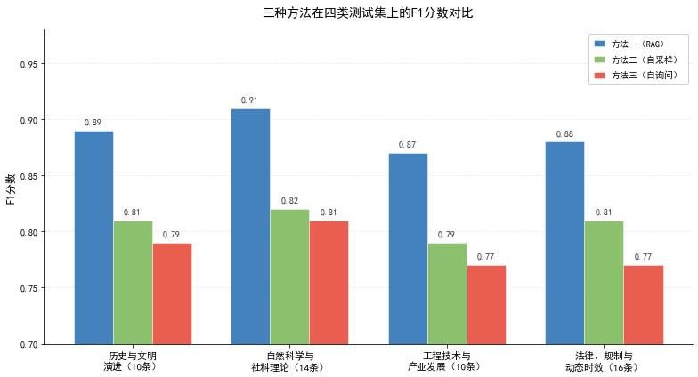
表5-5 各分类F1分数对比柱状图

5.3.3 典型检测案例定性分析
本节选取三个具有代表性的检测案例进行定性分析，以深入理解不同方法在多样化幻觉场景下的行为差异。

案例一：显性实体错误——“伊朗方便面”

测试文本原文为：“土耳其总统埃尔多安就该事件向伊朗方便面发出‘真诚的警告’”。该句为显性实体错误，“伊朗方便面”明显应为“伊朗方面”，但测试文本中出现了严重的文本错误。
三种方法对该句的检测结果如下：RAG法判定为“证伪”，正确检出了实体错误，并在原子化定位中精确标注了“伊朗方便面”为错误词语。自采样法判定为“Hallucination”，因其在多次采样结果中该位置的生成内容高度不一致（如生成“伊朗方面”等不同表述），从而通过不一致性成功检测出来。自询问法判定为“幻觉文本”，因其作为大模型能够直接识别“伊朗方便面”这一表述的不合理性。对于这类显性的、明显的实体错误，三种方法均能较好地检出。

案例二：隐性归属混淆——“四帝共治由君士坦丁建立”

测试文本原文为：“君士坦丁大帝在公元284年建立了四帝共治制”。该句包含两处错误：第一，四帝共治制度是由戴克里先（Diocletian）于公元284年建立，而非君士坦丁（Constantine）；第二，君士坦丁后来实际上废除了四帝共治体制并重新统一了帝国。
三种方法的检测表现呈现显著差异。RAG法通过Tavily搜索“Tetrarchy Diocletian establishment”，检索到明确说明四帝共治制度由戴克里先建立的资料，判定为“证伪”，并在词粒度级定位中标注了“君士坦丁大帝”和“284年”为错误部位。自采样法对该句的多次采样结果出现了以下情况：部分采样中模型正确表述了戴克里先与四帝共治的关系，部分采样中则沿用了原文的错误表述，这种不一致性使得自采样法也成功检测出了异常。自询问法则未能检出该错误——当直接询问大模型时，模型未能主动识别这一历史知识错误，而是倾向于认为该陈述“大致正确”，暴露了自询问方法在检测需要较深专业知识才能识别的隐性归属混淆方面的不足。

案例三：隐性因果夸大——“南明获得欧洲列强军事援助”

测试文本原文为：“南明政权在江南与西南地区延续近三十年，并在军事与外交上多次获得欧洲列强的直接军事援助”。该句包含隐性因果夸大：南明确实与西方传教士存在接触，但从未获得“欧洲列强的直接军事援助”。
RAG法通过检索“南明 欧洲 军事援助”等查询，未检索到任何支持该说法的证据，且Tavily的AI摘要指出“南明与西方传教士存在接触但不存在直接军事援助”，据此判定为“证伪”，并在原子化定位中标注了“直接军事援助”为错误部位。自采样法的检测效果取决于采样结果的多样性：在部分采样中，大模型确实生成了“南明曾获得某些外来援助”等模糊表述，但也生成了“南明与传教士有接触但并非军事援助”等相对准确的表述，不一致性使得自采样法识别出该处存在异常。自询问法未能可靠地检出该错误。
结合三个案例可以看出，RAG法在三类不同难度的幻觉检测中均表现最优，尤其在需要专业领域知识或外部证据支撑的案例二和案例三中优势明显。自采样法在案例一和案例二中表现良好，但在案例三中的检测能力依赖于采样多样性，稳定性不如RAG法。自询问仅在案例一这类显性错误中表现可靠，对于需要专业知识判断的隐性错误，检测能力明显不足。

5.4 方法优劣对比与适用场景讨论
基于实验结果与定性分析，本节对三种方法的优劣与适用场景进行系统讨论。
RAG法在检测性能上处于领先地位，其核心优势在于能够动态获取外部权威知识，解决模型内部知识过时或知识不足的问题，尤其在处理时效性知识、专业领域细节以及隐性归属混淆等幻觉类型时优势显著。此外，RAG法具备完整的检测—定位—修复链路，能够输出可追溯的证据支撑。然而，RAG法的局限性也较为明显：第一，对Tavily搜索引擎的依赖引入了外部服务可用性与费用的不确定性；第二，检索证据的质量与充分性直接影响检测效果，在检索信息不足或证据矛盾较多的场景中，容易出现“争议”判定增多的现象；第三，系统复杂度较高，涉及多个处理阶段与外部依赖。
自采样法的突出优势在于零外部依赖：不需要搜索引擎、知识图谱或数据库，部署极其简便。对于模型内部知识掌握充分且多次采样结果稳定的知识点，自采样法能够有效捕获知识不确定区域的不一致性。然而，自采样法的局限性在于：第一，多次采样使推理成本成倍增加；第二，模型系统性幻觉可能导致虚假的一致性从而逃逸检测；第三，无法为错误内容提供修复方案。
自询问法虽然实现最简单（仅需单次模型调用），但在隐性错误与专业领域错误方面的检测能力明显不足，仅适用于对显性错误的初步筛查。
在适用场景方面，三种方法可根据实际部署条件进行选择：RAG法适用于网络检索条件良好、对检测精度有较高要求的场景，如新闻内容审核、舆情信息核查、专业知识问答质量评估等；自采样法适用于网络环境受限或知识领域高度专业（通用搜索引擎覆盖不足）的场景，同时也适合作为大规模文本快速筛查的轻量化方案；自询问法可作初筛工具，与另外两种方法配合使用。
值得注意的是，RAG法与自采样法并非对立关系，而是递进式的增强关系——自采样法作为基础检测框架提供了零外部依赖的轻量化方案，RAG法则针对其存在的缺陷进行升级，通过融合RAG框架实现了检测精度与修复能力的全面提升。在实际系统中，可考虑将两种方法协同使用：利用自采样法的内部一致性分数作为补充特征，辅助RAG法在外部证据不充分时做出判断，从而进一步提升整体检测性能。

5.5 幻觉修复结果与分析
在幻觉检测的基础上，RAG法进一步进行了词语级错误定位与证据驱动的修复尝试。如5.3.1节所述，RAG法在50条测试集上共判定出217个“证伪”句子（其中203个正确检测的幻觉句，14个误报）。本文仅对203个正确检测的幻觉句进行修复评估。在这203个句子中，有168句能够正确定位错误词语并给出有效的修正依据，修复支撑率为82.76%。
为深入理解修复失败的原因，本节选取了一个具有代表性的修复失败案例进行定性分析，重点考察证据冲突对修复结果的影响。

典型案例：“通用人工智能（GPAI）模型规则于生效当日起立即适用。”

在修复过程中，RAG方法通过Tavily搜索引擎检索“EU AI Act GPAI rules effective date”“AI Act GPAI compliance timeline”等查询，获取了多条检索结果。然而，不同来源的网页给出了相互矛盾的生效时间信息：
- 来源A（技术博客）声称：GPAI模型规则于法案生效后6个月，即2025年2月2日开始适用。
- 来源B（欧盟官方公报）指出：GPAI模型规则于法案生效后12个月，即2025年8月2日开始适用。
两条证据均具有一定的相关性（均涉及GPAI生效时间），但结论存在明显冲突。面对这一证据矛盾，大语言模型在修复环节表现出以下问题：
- 无法做出确定性选择：模型无法判断哪一条证据更具权威性，因此在修复输出中未能给出确定的修正时间。
- 修复结果不完整：模型输出中出现了模糊表述（如“GPAI模型规则的生效时间存在不同说法”），而非将原文直接修正为正确的“2025年8月2日”。
- 证据权重缺失：当前系统未引入来源权威性评分机制，导致欧盟官方公报与普通技术博客在证据冲突时被同等对待，模型缺乏优先采信高权威来源的决策依据。
该案例属于典型的证据冲突型修复失败。检索结果中存在的矛盾信息（2025年2月2日vs 2025年8月2日）使大语言模型无法形成确定性的修正判断，最终输出停留在“错误标注”与“模糊表述”阶段，未能实现正确的自动修复。这一失败暴露了当前修复机制在证据冲突消解与来源权威性判别方面的不足。
尽管上述案例暴露了当前修复机制在证据冲突场景下的局限性，但不应因此忽视RAG法在幻觉修复任务中已取得的实质性进展。首先，修复成功率达到82.76%，表明在绝大多数无证据冲突或证据一致的场景下，RAG法能够准确完成错误词语的定位与基于外部证据的自动修正。例如，在实体错误（如“伊朗方便面”修正为“伊朗方面”）、显性时间错误（如“2018年”修正为“2022年”）以及数值偏差等常见幻觉类型上，系统表现出了较高的修复准确率与稳定性。
其次，即使在本案例这样的证据冲突场景中，RAG法仍然成功完成了两项关键任务：其一，准确识别出“生效当日起立即适用”这一表述存在事实性错误；其二，通过词语级定位将错误范围精确锁定在时间信息上。这两项输出为后续的人工复核或半自动修复提供了明确的操作指引，显著降低了人工审核的定位成本。
此外，证据冲突型失败本身也揭示了系统具备识别争议性信息的能力——模型并未盲目采信某一来源而忽略矛盾证据，而是通过“模糊表述”反映了证据层面的不确定性。这种保守策略在事实核查场景中具有一定的合理性：在无法确认真相时，标注争议比给出错误修正更具安全价值。
综上所述，当前修复机制在证据一致场景下已表现出较高的实用价值，证据冲突场景下的局限性则为进一步优化指明了方向。未来可通过引入来源权威性评分机制（如优先采信官方公报、学术期刊等信源）、构建多证据交叉验证流程，以及设计“确定性修正+不确定性标注”的分层输出策略，在保持现有修复成功率的基础上，逐步攻克证据冲突这一核心难点。

5.6 本章小结
本章从测试集构建、指标设计与多维度实验三个层面对幻觉检测方法进行了系统评估。测试集覆盖历史文明、自然科学、工程技术、法律时政四大领域共50条长文本，涵盖实体错误、时间数值错误、逻辑矛盾、归属混淆与隐性假设偏差等多种幻觉类型，形成了难度梯度分明的评测基准。实验结果表明，RAG增强方法的F1分数达到0.8864，领先自采样基础方法（F1=0.8275）与自询问基线方法（F1=0.7892）分别约5.9和9.7个百分点，在时效性强的法律时政类文本上优势最为突出，验证了在自采样框架之上融合外部知识检索对检测性能的关键增强作用；自采样方法召回率较高（81.47%）但精确率偏低，反映出缺乏外部知识支撑时语义差异被误判为事实不一致的问题，而自询问基线方法在隐性归属混淆与因果夸大等错误类型上检测能力明显不足。
典型案例分析进一步表明，显性实体错误三类方法均可检出，隐性归属混淆与因果夸大则仅有RAG增强方法表现稳定。在幻觉修复方面，RAG方法的修复成功率达到82.76%，在证据一致场景下能够完成从错误定位到修正建议的完整输出；证据冲突场景下虽倾向于输出模糊表述，但仍能准确完成错误识别与词语级定位，为人工复核提供了明确的操作指引，暴露出的来源权威性判别与证据冲突消解不足则指明了后续的优化方向。
综合来看，自采样方法作为基础检测框架提供了零外部依赖的轻量化方案，RAG方法在其之上通过融合外部检索与证据驱动修复实现了检测精度与纠错能力的全面提升，二者构成递进式的增强关系，可根据部署条件灵活选用或协同使用，兼顾检测可靠性与部署灵活性。

总结与展望

6.1 工作总结
本文以大语言模型幻觉检测与修复为核心研究问题，以自采样一致性检测为基础框架，在此基础上融合检索增强生成（RAG）技术构建了增强型幻觉检测与修复方法，形成了从内部自检到外部验证的递进式幻觉治理方案。同时构建了多领域中文幻觉测试集，并进行了系统的实验对比与定性分析。本文的主要工作总结如下：
第一，设计并实现了一种基于自采样一致性的幻觉检测方法。该方法通过对大语言模型进行多次独立采样，构建“候选文本—参考样本”对比体系，采用三阶段渐进式检测流程（SBERT语义匹配粗筛、LLM分组事实性核查、带上下文最终复核）识别可能包含幻觉的句子。方法完全依赖模型自身多样性与内部知识，不需要外部知识库或搜索引擎，具有部署简便、检测原理清晰的特点。方法已封装为兼容OpenAI API接口格式的Flask Web服务，支持流式与非流式调用。
第二，设计并实现了一种基于检索增强生成（RAG）的幻觉检测与修复方法。该方法通过提示词工程引导大语言模型对输入文本进行多维事实拆解与搜索查询构造，利用Tavily搜索引擎进行联网检索并构建高相关性证据池，结合SBERT语义匹配实现证据精准召回，在此基础上由大语言模型进行逐句“证实/证伪/争议”三分类事实判定，并对被判定为证伪或争议的内容进行原子化错误定位与证据驱动的修复。系统引入了错别字预检、滑动上下文窗口、JSON解析容错与防死循环兜底等优化策略，提升了检测稳定性与实用性。
第二，在自采样基础框架之上设计并实现了一种融合检索增强生成（RAG）的增强型幻觉检测与修复方法。该方法在保留证据库构建、SBERT语义匹配与多阶段核查机制的基础上，通过提示词工程引导大语言模型对输入文本进行多维事实拆解与搜索查询构造，利用Tavily搜索引擎进行联网检索并构建高相关性证据池，结合语义匹配实现证据精准召回，由大语言模型进行逐句“证实/证伪/争议”三分类事实判定，并对被判定为证伪或争议的内容进行词语级错误定位与证据驱动的修复，将检测能力从“发现不一致”提升至“验证真实性”。系统引入了错别字预检、滑动上下文窗口、JSON解析容错等优化策略，提升了检测稳定性与实用性。
第三，构建了一个包含50条复杂幻觉测试文本的中文评测集。测试集覆盖历史与文明演进、自然科学与社科理论、工程技术与产业发展、法律制度与动态时效四个知识领域，系统覆盖了实体错误、时间错误、数值错误、逻辑矛盾、归属混淆、隐性假设偏差及知识时效性错误等多种幻觉类型，为幻觉检测方法的中文评测提供了一定的实验资源。
第四，在测试集上对三种方法（RAG方法、自采样方法、自询问基线方法）进行了系统的定量评估与定性案例分析。实验结果表明，基于RAG的方法在50条测试集上取得了93.00%的准确率与0.8864的F1分数，在各项指标上均领先于自采样方法（F1=0.8275）与自询问基线方法（F1=0.7892）。通过分领域分析与典型案例讨论，本文揭示了各方法在不同幻觉类型与知识领域中的性能差异与适用条件。
第五，在幻觉修复方面进行了系统的实验评估与问题分析。 基于RAG法识别出的约203句幻觉句，本文开展了词语级错误定位与证据驱动的修复尝试，总体修复成功率达到82.76%。通过对证据冲突型修复失败的典型案例分析，本文揭示了当前修复机制在证据一致场景下具备较高的实用价值，能够完成从错误识别、词语定位到修正建议的完整输出；同时识别出证据冲突消解与来源权威性判别不足两大核心瓶颈。上述工作为后续从“检测”走向“检测—修复—验证”闭环的研究提供了实验基础与优化方向。

6.2 未来展望
尽管本文在幻觉检测与修复方面取得了一定成果，但仍有以下方面值得进一步探索：
第一，在检测精度方面，RAG方法在部分场景中仍存在“争议”判定增多的问题，当检索证据不充分或证据间相互矛盾时，模型倾向于给出保守的“争议”判定而非明确的“证伪”。未来可考虑引入多证据源的交叉验证机制，同时结合检索证据的权威性打分，为模型提供更丰富的外部信息以辅助判定。
第二，在修复能力方面，本文目前的修复机制以原子化错误定位和证据提供为主，尚未实现全自动的文本替换式修复。未来可研究基于大语言模型的端到端自动修复方案，在保证修复准确性（不引入新幻觉）的前提下，实现从检测到修复的全自动化闭环。
第三，在测试集方面，本文构建的50条中文测试集虽然覆盖了多个领域与幻觉类型，但规模仍然有限。未来可进一步扩展测试集规模，并加入更多幻觉子类型（如多跳推理错误、数值计算错误、对比逻辑错误等），同时可考虑将英文公开评测集（如FEVER、HaluEval）与中文场景相结合，构建跨语言、跨领域的综合评测体系。
第四，在方法融合方面，本文对两种方法进行了独立评测与对比分析，初步揭示了各自在不同场景下的优势。未来可研究将自采样方法与RAG方法进行融合的联合判定模型，预期能够在召回率与精确率上获得比单一方法更好的综合性能。
第四，在方法协同方面，本文对自采样基础方法与RAG增强方法进行了独立的定量评测与对比分析，初步揭示了各自在不同场景下的适用特点。未来可进一步研究将自采样的内部一致性分数作为辅助特征深度嵌入RAG判定流程的联合决策模型，预期能够在召回率与精确率上获得比当前方案更好的综合性能。
第五，在实际部署方面，两种方法的推理效率仍有优化空间。自采样方法需要多次调用大语言模型，RAG方法涉及搜索引擎调用与多阶段处理。未来可研究通过缓存机制、增量式检测以及模型量化等技术手段降低系统的推理延迟与计算成本，使其更加适合实时性要求较高的应用场景。
第六，在幻觉产生机制研究方面，本文主要聚焦于检测与修复，对幻觉产生的深层原因（如训练数据偏差、解码策略影响、知识冲突处理机制等）的理论分析尚不充分。未来可结合具体实验，系统研究不同因素对幻觉生成概率的量化影响，为从源头降低幻觉发生率提供理论指导。
第七，在幻觉修复机制方面，本文目前的修复方法仍存在证据冲突场景下输出不确定、全自动替换能力不足等问题。 未来可从以下三个方向进行改进：其一，引入来源权威性评分机制，优先采信官方公报、学术期刊、政府网站等高权威信源，在证据冲突时建立确定性决策规则；其二，构建多证据交叉验证流程，通过多轮检索与证据比对降低单一来源偏差对修复结果的影响；其三，设计“确定性修正+不确定性标注”的分层输出策略，对证据一致的场景执行自动替换修复，对证据冲突或证据不足的场景输出结构化争议报告并保留人工复核接口，从而实现修复准确率与系统可靠性的平衡提升。

致 谢
时光飞逝，四年的本科生活即将落下帷幕。回首这段充满挑战与收获的求学之路，我不仅建立了系统的专业知识体系，也逐步锻炼出独立思考与协同攻关的能力。在毕业论文完成之际，谨向所有给予我支持的教员、队干部与同学致以最真诚的感谢。
首先，衷心感谢我的毕业设计指导教员——罗磊老师。从课题方向的确立、开题报告的打磨，到实验方案的推进与论文的撰写，罗老师始终以严谨的治学精神与深厚的专业素养，给予我细致耐心的指导。他的高度负责与悉心点拨，让我在面对技术难题时能够保持清晰思路、少走弯路。罗老师不仅是我学术上的引路人，更是我敬仰的榜样。
特别感谢余诗文博士。在毕业设计的推进过程中，余博士不仅在具体技术与研究思路上给予了大量宝贵的学术指导，更重要的是，他悉心传授了我如何构建系统的科研思维、如何提升独立解决未知问题的能力。他务实严谨的学术态度对我影响深远，是我顺利完成论文的重要支撑。
由衷感谢所有在本科阶段给予我教诲的教员们。正是你们四年如一日的辛勤传授，为我筑牢了扎实的理论功底与实践能力，使我得以顺利完成本次毕业设计。同时，也要感谢我身边的同学以及毕设单位的各位班长。在难忘的大学时光里，我和同学共同经历了奋斗与欢笑；在紧张而充实的毕设期间，班长们也总是积极与我沟通，全力保障我所需的各项条件，共同营造出欢快而积极的学习氛围。特别感谢我的家人，你们的包容与支持让我能够心无旁骛地投入学业，你们的关爱与鼓励始终是我不断前行的动力。
行文至此，我还要感谢那个始终没有轻言放弃的自己。在面对困难与压力时，正是这份坚持与毅力支撑着我完成了毕业设计，也让我在成长路上迈出了更为坚实的一步。
感念求学途中的每一次相遇，珍惜成长路上的每一份善意。未来的日子里，我将带着这份感恩，以更加沉稳而坚定的步伐，在专业领域中继续砥砺前行。

参考文献
- Raffel, C., Shazeer, N., Roberts, A., Lee, K., Narang, S., Matena, M., Zhou, Y., Li, W., & Liu, P.J. (2019). Exploring the Limits of Transfer Learning with a Unified Text-to-Text Transformer. J. Mach. Learn. Res., 21, 140:1-140:67.
- Radford, A., & Narasimhan, K. (2018). Improving Language Understanding by Generative Pre-Training.
- Touvron, Hugo et al. (2023). Llama 2: Open Foundation and Fine-Tuned Chat Models. ArXiv, abs/2307.09288.
- Brown, T.B., Mann, B., Ryder, N., Subbiah, M., Kaplan, J., Dhariwal, P., Neelakantan, A., Shyam, P., Sastry, G., Askell, A., Agarwal, S., Herbert-Voss, A., Krueger, G., Henighan, T., Child, R., Ramesh, A., Ziegler, D.M., Wu, J., Winter, C., Hesse, C., Chen, M., Sigler, E., Litwin, M., Gray, S., Chess, B., Clark, J., Berner, C., McCandlish, S., Radford, A., Sutskever, I., & Amodei, D. (2020). Language Models are Few-Shot Learners. ArXiv, abs/2005.14165.
- Ouyang, L., Wu, J., Jiang, X., Almeida, D., Wainwright, C.L., Mishkin, P., Zhang, C., Agarwal, S., Slama, K., Ray, A., Schulman, J., Hilton, J., Kelton, F., Miller, L.E., Simens, M., Askell, A., Welinder, P., Christiano, P.F., Leike, J., & Lowe, R.J. (2022). Training language models to follow instructions with human feedback. ArXiv, abs/2203.02155.
- Ziwei Ji,Nayeon Lee,Rita Frieske,et al. Survey of Hallucination in Natural Language Generation[J]. ACM Computing Surveys,2023,Vol.55(12): 1-38.
- Huang, L., Yu, W., Ma, W., Zhong, W., Feng, Z., Wang, H., Chen, Q., Peng, W., Feng, X., Qin, B., & Liu, T. (2023). A Survey on Hallucination in Large Language Models: Principles, Taxonomy, Challenges, and Open Questions. ACM Transactions on Information Systems, 43, 1 - 55.
- Lin, S.C., Hilton, J., & Evans, O. (2021). TruthfulQA: Measuring How Models Mimic Human Falsehoods. Annual Meeting of the Association for Computational Linguistics.
- Potsawee Manakul,Adian Liusie,Mark J. F. Gales. SelfCheckGPT: Zero-Resource Black-Box Hallucination Detection for Generative Large Language Models[J]. 2023,.
- Patrick Lewis,Ethan Perez,Aleksandra Piktus,et al. Retrieval-Augmented Generation for Knowledge-Intensive NLP Tasks[J]. 2021,.
- Shuster, K., Poff, S., Chen, M., Kiela, D., & Weston, J. (2021). Retrieval Augmentation Reduces Hallucination in Conversation. Conference on Empirical Methods in Natural Language Processing.
- James Thorne,Andreas Vlachos,Christos Christodoulopoulos,et al. FEVER: a large-scale dataset for Fact Extraction and VERification[J]. 2018,.
- Sewon Min,Kalpesh Krishna,Xinxi Lyu,et al. FActScore: Fine-grained Atomic Evaluation of Factual Precision in Long Form Text Generation[J]. 2023,.
- Wei, J., Yang, C., Song, X., Lu, Y., Hu, N., Huang, J., Tran, D., Peng, D., Liu, R., Huang, D., Du, C., & Le, Q. (2024). Long-form factuality in large language models. ArXiv, abs/2403.18802.
- Nils Reimers,Iryna Gurevych. Sentence-BERT: Sentence Embeddings using Siamese BERT-Networks[J]. 2019,.
- Vaswani, A., Shazeer, N., Parmar, N., Uszkoreit, J., Jones, L., Gomez, A.N., Kaiser, L., & Polosukhin[I]. 2017,. Attention is All you Need. Neural Information Processing Systems.
- Wei, J., Wang, X., Schuurmans, D., Bosma, M., Chi, E.H., Xia, F., Le, Q., & Zhou, D. (2022). Chain of Thought Prompting Elicits Reasoning in Large Language Models. ArXiv, abs/2201.11903.
- Karpukhin, V., Oğuz, B., Min, S., Lewis, P., Wu, L.Y., Edunov, S., Chen, D., & Yih, W. (2020). Dense Passage Retrieval for Open-Domain Question Answering. ArXiv, abs/2004.04906.
- Devlin, Jacob et al. “BERT: Pre-training of Deep Bidirectional Transformers for Language Understanding.” North American Chapter of the Association for Computational Linguistics (2019).
- Liu, Y., Ott, M., Goyal, N., Du, J., Joshi, M., Chen, D., Levy, O., Lewis, M., Zettlemoyer, L., & Stoyanov, V. (2019). RoBERTa: A Robustly Optimized BERT Pretraining Approach. ArXiv, abs/1907.11692.
- Wang, X., Wei, J., Schuurmans, D., Le, Q., Chi, E.H., & Zhou, D. (2022). Self-Consistency Improves Chain of Thought Reasoning in Language Models. ArXiv, abs/2203.11171.
- Li, J., Cheng, X., Zhao, W.X., Nie, J., & Wen, J. (2023). HaluEval: A Large-Scale Hallucination Evaluation Benchmark for Large Language Models. Conference on Empirical Methods in Natural Language Processing.
- Huang, Y., Bai, Y., Zhu, Z., Zhang, J., Zhang, J., Su, T., Liu, J., Lv, C., Zhang, Y., Lei, J., Qi, F., Fu, Y., Sun, M., & He, J. (2023). C-Eval: A Multi-Level Multi-Discipline Chinese Evaluation Suite for Foundation Models. ArXiv, abs/2305.08322.

